BALIKESİR ÜNİVERSİTESİ EDREMİT SİVİL HAVACILIK YÜKSEKOKULU HAVACILIK YÖNETİMİ BÖLÜMÜ
2025–2026 EĞİTİM-ÖĞRETİM YILI ÖĞRENCİ MEMNUNİYET ANKETİ DEĞERLENDİRME RAPORU

1. RAPORUN AMACI
Bu rapor, 2025–2026 Eğitim-Öğretim yılında Edremit Sivil Havacılık Yüksekokulu Havacılık Yönetimi Bölümünde öğrenim gören öğrencilerin bölüm olanakları, eğitim-öğretim faaliyetleri, akademik kadro, fiziksel altyapı, laboratuvarlar, ders içerikleri, seçmeli dersler, kariyer desteği ve genel memnuniyet düzeylerini belirlemek amacıyla uygulanmış olan öğrenci memnuniyet anketinin sonuçlarını değerlendirmek amacıyla hazırlanmıştır.
Raporda yalnızca tanımlayıcı istatistikler değil, aynı zamanda güçlü yönler, geliştirilmesi gereken alanlar ve kalite iyileştirme önerileri de detaylı bir şekilde akademik standartlara uygun olarak sunulmaktadır.

2. YÖNTEM
Araştırma betimsel tarama modelinde gerçekleştirilmiştir. Veriler Google Forms altyapısı kullanılarak çevrim içi ortamda toplanmıştır.
Anket Yapısı:
• Anket toplam 35 maddeden oluşmaktadır.
• Yanıtların alınmasında 5'li Likert ölçeği (1: Çok Kötü / Kesinlikle Katılmıyorum, 2: Kötü / Katılmıyorum, 3: Orta / Kararsızım, 4: İyi / Katılıyorum, 5: Çok İyi / Kesinlikle Katılıyorum) kullanılmıştır.
Katılımcılar:
• Havacılık Yönetimi Bölümü'nde öğrenim gören aktif 127 öğrenci ankete katılım sağlamıştır.
Verilerin Analizi:
Elde edilen veriler üzerinde Frekans (f), Yüzde (%), Ortalama (X̄), Standart Sapma (SS), Medyan, Olumlu Oran (4+5 puanlar), Kararsız Oran (3 puan) ve Olumsuz Oran (1+2 puanlar) hesaplamaları yapılmıştır.

3. KATILIMCI BİLGİLERİ VE VERİ METRİKLERİ
Toplam Katılımcı Öğrenci Sayısı | 127
Toplam Anket Maddesi (Soru) | 35
Toplam Analiz Edilen Cevap Sayısı | 4.445 (127 × 35)
Veri Toplama Aracı ve Dönemi | Google Forms / 2025–2026 Eğitim Dönemi

4. GENEL BULGULAR
127 öğrenciden elde edilen toplam 4.445 yanıtın genel istatistiksel analizi sonucunda, Havacılık Yönetimi Bölümü öğrencilerinin genel memnuniyet ortalaması 5 üzerinden 3.20 olarak gerçekleşmiştir. Toplam yanıtların %43.4'i olumlu (İyi / Çok İyi), %29.7'i kararsız/orta düzeyde ve %26.9'i olumsuz (Kötü / Çok Kötü) eğilim göstermektedir.
Anket verilerinin tematik analizi neticesinde öne çıkan temel bulgular şunlardır:
• Academic Kadro ve Danışmanlık Memnuniyeti: Öğrenciler akademik kadronun yeterliliğini (Soru 11: X̄=4.05, %76.4 olumlu), öğretim elemanlarının yaklaşımını (Soru 12: X̄=4.04, %76.3 olumlu), ders dışı ulaşılabilirliğini (Soru 32: X̄=4.00, %74.1 olumlu) ve akademik danışmanlık hizmetlerini (Soru 13: X̄=4.08, %72.4 olumlu) oldukça yüksek düzeyde olumlu değerlendirmektedir.
• Müfredat ve Ders İçerikleri: Bölüm ders içerikleri (Soru 9: X̄=3.81, %66.9 olumlu) ve ders dokümanlarının yeterliliği (Soru 10: X̄=3.63, %55.1 olumlu) orta-yüksek düzeyde bir memnuniyet yaratmaktadır.
• Bilgisayar Laboratuvarı ve Teknik Altyapı Yetersizlikleri: Anketin en düşük memnuniyet oranları laboratuvar alanında toplanmıştır. Özellikle laboratuvar donanımı (Soru 3: X̄=2.38, %57.5 olumsuz) ve yazılım altyapısı (Soru 4: X̄=2.39, %56.7 olumsuz) öğrenciler tarafından en kritik geliştirme alanı olarak işaret edilmiştir.
• Kampüs ve Sosyal İmkânlar: Kantin olanakları (Soru 22: X̄=2.57, %48.8 olumsuz), yurtdışı eğitim/Erasmus imkânları (Soru 30: X̄=2.63, %45.7 olumsuz) ve sosyal/sportif faaliyetler geliştirilmesi gereken diğer temel başlıklar olarak belirlenmiştir.

5. İSTATİSTİKSEL ÖZET (35 MADDE KARSILASTIRMALI TABLO)
Soru No | Anket Maddesi | Ort. (X̄) | SS | Olumlu (%) | Kararsız (%) | Olumsuz (%)
S1 | Bölümümüz dersliklerinin fiziksel donanımını nasıl buluyorsunuz? | 3.41 | 1.11 | %50.3 | %32.3 | %17.3
S2 | Bölümümüz dersliklerinin öğrenci kapasitesini nasıl değerlendiriyorsunuz? | 3.47 | 1.01 | %48.0 | %39.4 | %12.6
S3 | Bölümümüzün bilgisayar laboratuvarlarını donanım açısından nasıl buluyorsunuz? | 2.37 | 1.28 | %18.9 | %23.6 | %57.5
S4 | Bölümümüzün bilgisayar laboratuvarlarını yazılım açısından nasıl buluyorsunuz? | 2.39 | 1.28 | %19.7 | %23.6 | %56.7
S5 | Bölümümüzün bilgisayar laboratuvarlarını internet hızı açısından nasıl buluyorsunuz? | 2.52 | 1.33 | %22.0 | %25.2 | %52.7
S6 | Bölümümüzün bilgisayar laboratuvarlarını etkin kullanımınız açısından nasıl buluyorsunuz? | 2.31 | 1.25 | %18.9 | %20.5 | %60.7
S7 | Bölümümüzdeki bilgisayar laboratuvarlarının öğrenci kapasitesini nasıl değerlendiriyorsunuz? | 2.45 | 1.24 | %16.6 | %33.1 | %50.4
S8 | Bölümümüzdeki bilgisayar laboratuvarlarında bulunan teknik eleman desteğini nasıl buluyorsunuz? | 2.56 | 1.29 | %23.7 | %29.1 | %47.2
S9 | Bölüm derslerimizi içerikleri açısından nasıl buluyorsunuz? | 3.81 | 0.97 | %66.9 | %26.8 | %6.3
S10 | Bölüm derslerimizle ilgili dokümanların (ders notu, kitap vb.) yeterliliği konusunda ne düşünüyorsunuz? | 3.63 | 1.07 | %55.1 | %34.6 | %10.2
S11 | Bölümümüzün akademik kadrosunu eğitim ve öğretimi yürütme açısından ne derece yeterli buluyorsunuz? | 4.05 | 1.03 | %76.4 | %17.3 | %6.3
S12 | Bölümümüz öğretim elemanlarının size olan yaklaşımlarını nasıl değerlendiriyorsunuz? | 4.04 | 0.92 | %76.3 | %18.9 | %4.8
S13 | Danışmanınızı sizi yönlendirme ve sorunlarınızı çözme açısından nasıl değerlendiriyorsunuz? | 4.08 | 0.99 | %72.4 | %23.6 | %3.9
S14 | Bölümümüz mesleki seçmeli derslerini sayı ve içerik açısından nasıl değerlendiriyorsunuz? | 3.65 | 1.07 | %55.1 | %35.4 | %9.4
S15 | Bölümümüz dışından aldığınız seçmeli dersleri sayı ve içerik açısından nasıl değerlendiriyorsunuz? | 3.35 | 1.09 | %44.0 | %38.6 | %17.3
S16 | Yabancı dil öğretimine ilişkin dersleri sayı ve içerik açısından nasıl değerlendiriyorsunuz? | 3.13 | 1.21 | %38.6 | %33.9 | %27.6
S17 | Bölümümüzden aldığınız dersler bilgisayar yazılımları ile yeterince destekleniyor mu? | 2.72 | 1.26 | %27.5 | %29.9 | %42.5
S18 | Bölümümüzde aldığınız matematik kültürünü bölüm dışında aldığınız diğer derslerde kullanma becerinizi nasıl değerlendirirsiniz? | 3.57 | 1.03 | %55.1 | %33.1 | %11.8
S19 | Bölümümüzden aldığınız derslerin çağdaş gelişmeleri yansıtması konusunda ne düşünüyorsunuz? | 3.54 | 1.05 | %55.1 | %31.5 | %13.4
S20 | Bölümümüzde aldığınız eğitim ve öğretimin sosyal aktivitelerinizi ne düzeyde etkilediğini düşünüyorsunuz? | 2.93 | 1.18 | %30.7 | %36.2 | %33.1
S21 | Fakülte binamızı altyapı, donanım ve güvenlik açısından nasıl değerlendiriyorsunuz? | 3.13 | 1.13 | %37.8 | %37.0 | %25.2
S22 | Fakülte kantinimizin olanaklarını nasıl değerlendiriyorsunuz? | 2.57 | 1.25 | %23.6 | %27.6 | %48.8
S23 | Fakültemizin öğrenci işleri hizmetlerini nasıl buluyorsunuz? | 3.54 | 1.10 | %55.1 | %29.9 | %15.0
S24 | Üniversitemizi öğrencilere sağladığı kültürel, sanatsal ve sportif faaliyetleri açısından nasıl buluyorsunuz? | 2.72 | 1.22 | %26.0 | %31.5 | %42.5
S25 | Üniversitemizin bilgisayar ve internet olanaklarını nasıl buluyorsunuz? | 2.67 | 1.26 | %26.8 | %28.3 | %44.9
S26 | Üniversitemiz kütüphanesindeki matematik ile ilgili kaynakların yeterliliği hakkında ne düşünüyorsunuz? | 3.35 | 1.11 | %46.5 | %34.6 | %18.9
S27 | Kampüsümüzdeki yemek olanaklarını nasıl buluyorsunuz? | 2.87 | 1.25 | %31.5 | %30.7 | %37.8
S28 | Üniversitemiz yurtlarının sayıca yeterliliğini nasıl buluyorsunuz? | 2.75 | 1.24 | %26.7 | %33.1 | %40.2
S29 | Bölümümüz öğretim elemanlarının gelecekle ilgili mesleki planlarınızı oluşturmada size yardımlarını nasıl değerlendiriyorsunuz? | 3.74 | 1.03 | %63.0 | %26.8 | %10.2
S30 | Üniversitemizin sağladığı yurtdışı eğitim olanaklarını nasıl değerlendiriyorsunuz? | 2.63 | 1.26 | %25.2 | %29.1 | %45.7
S31 | Bölüm Başkanlığını, iletilen sorunları çözme konusunda nasıl değerlendiriyorsunuz? | 3.94 | 0.99 | %71.7 | %21.3 | %7.0
S32 | Bölümümüz öğretim elemanlarının ders saatleri dışındaki ulaşılabilirliğini nasıl değerlendiriyorsunuz? | 4.00 | 0.94 | %74.1 | %20.5 | %5.5
S33 | Belirli ihtiyaçlara yönelik bir sistem veya süreci matematiksel modelleyebilme becerinizi nasıl değerlendiriyorsunuz? | 3.50 | 1.01 | %50.4 | %37.0 | %12.6
S34 | Bölümümüzde aldığınız eğitimi uluslararası düzeyde nasıl değerlendiriyorsunuz? | 3.13 | 1.20 | %38.6 | %33.9 | %27.5
S35 | Bölümümüzde almakta olduğunuz eğitimi, bölümümüze girişteki beklentilerinize göre nasıl buluyorsunuz? | 3.41 | 1.12 | %50.4 | %31.5 | %18.1

6. MADDE BAZLI ANALİZ
Bu bölümde, anket yer alan 35 maddenin her biri ayrı ayrı ele alınmış; grafiksel pasta dağılımları, tanımlayıcı istatistik tabloları (Ortalama, Standart Sapma, Medyan, Frekanslar) ve detaylı akademik yorumları sunulmuştur.

Soru 1: Bölümümüz dersliklerinin fiziksel donanımını nasıl buluyorsunuz?

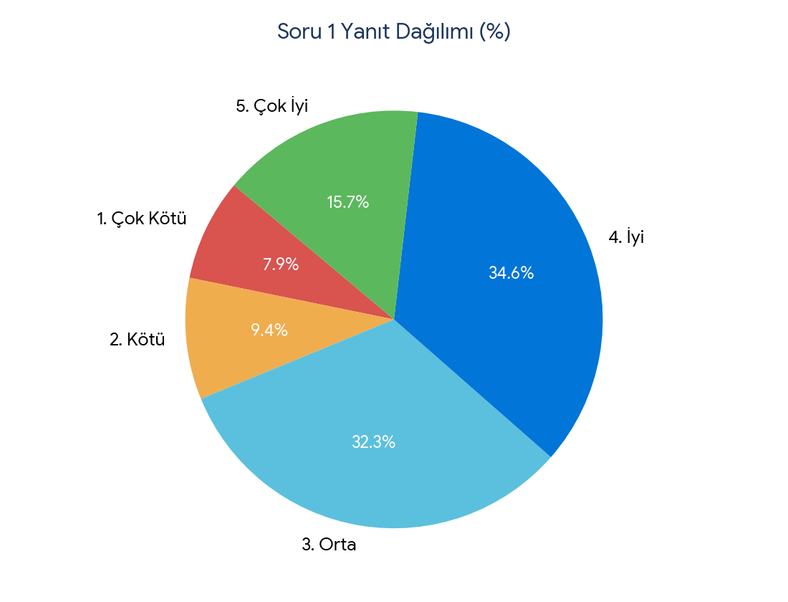
Ortalama (X̄) | Std. Sapma (SS) | Medyan | Olumlu (%) | Kararsız (%) | Olumsuz (%)
3.41 | 1.11 | 4.0 | %50.3 | %32.3 | %17.3
1 (Çok Kötü)  f=10 (%7.9) | 2 (Kötü)  f=12 (%9.4) | 3 (Orta)  f=41 (%32.3) | 4 (İyi)  f=44 (%34.6) | 5 (Çok İyi)  f=20 (%15.7) | Toplam  f=127 (%100.0)
Değerlendirme ve Yorum: Maddeye ilişkin olumlu görüş oranı %50.3, kararsız/orta görüş oranı ise %32.3 olarak belirlenmiştir. Ortalamanın 3.41 düzeyinde olması, genel olarak kabul edilebilir bir memnuniyet seviyesine işaret etmekle birlikte orta düzeyde değerlendirme yapan öğrenci kitlesinin beklentilerini yükseltmeye yönelik küçük çaplı iyileştirmelerin faydalı olacağını göstermektedir.

Soru 2: Bölümümüz dersliklerinin öğrenci kapasitesini nasıl değerlendiriyorsunuz?

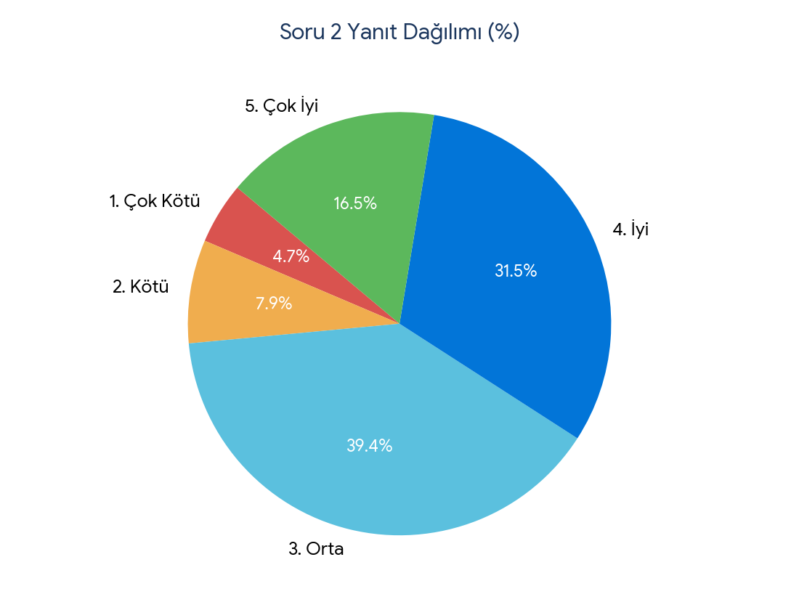
Ortalama (X̄) | Std. Sapma (SS) | Medyan | Olumlu (%) | Kararsız (%) | Olumsuz (%)
3.47 | 1.01 | 3.0 | %48.0 | %39.4 | %12.6
1 (Çok Kötü)  f=6 (%4.7) | 2 (Kötü)  f=10 (%7.9) | 3 (Orta)  f=50 (%39.4) | 4 (İyi)  f=40 (%31.5) | 5 (Çok İyi)  f=21 (%16.5) | Toplam  f=127 (%100.0)
Değerlendirme ve Yorum: Maddeye ilişkin olumlu görüş oranı %48.0, kararsız/orta görüş oranı ise %39.4 olarak belirlenmiştir. Ortalamanın 3.47 düzeyinde olması, genel olarak kabul edilebilir bir memnuniyet seviyesine işaret etmekle birlikte orta düzeyde değerlendirme yapan öğrenci kitlesinin beklentilerini yükseltmeye yönelik küçük çaplı iyileştirmelerin faydalı olacağını göstermektedir.

Soru 3: Bölümümüzün bilgisayar laboratuvarlarını donanım açısından nasıl buluyorsunuz?

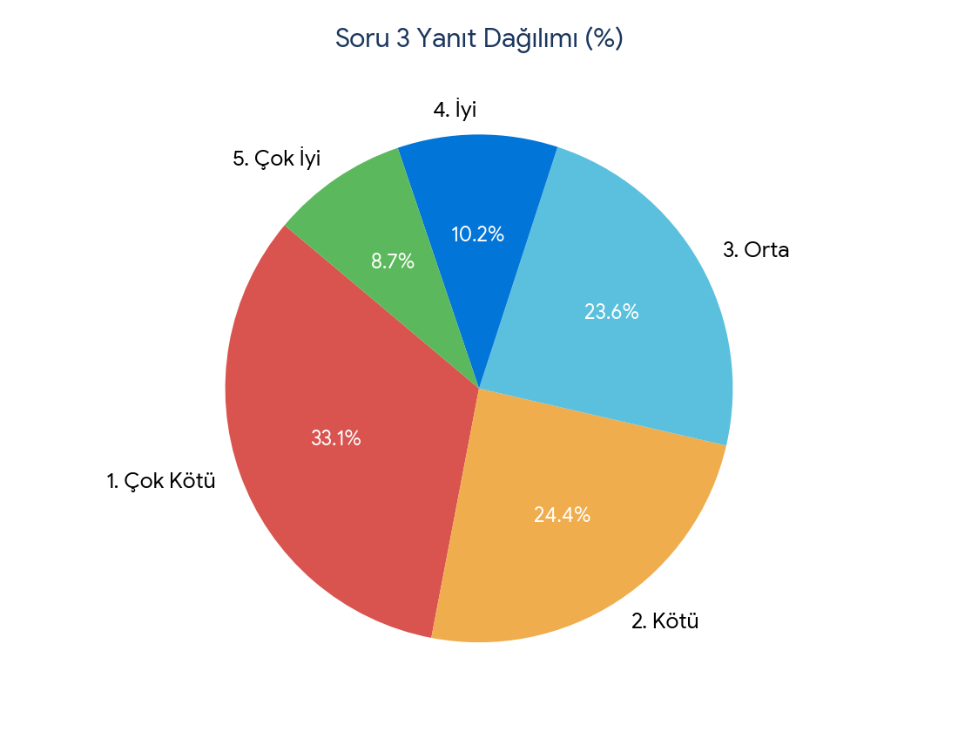
Ortalama (X̄) | Std. Sapma (SS) | Medyan | Olumlu (%) | Kararsız (%) | Olumsuz (%)
2.37 | 1.28 | 2.0 | %18.9 | %23.6 | %57.5
1 (Çok Kötü)  f=42 (%33.1) | 2 (Kötü)  f=31 (%24.4) | 3 (Orta)  f=30 (%23.6) | 4 (İyi)  f=13 (%10.2) | 5 (Çok İyi)  f=11 (%8.7) | Toplam  f=127 (%100.0)
Değerlendirme ve Yorum: Öğrencilerin %57.5'i bu alanla ilgili olumsuz görüş bildirmiş, ortalama puan 2.37 seviyesinde kalmıştır. Bu sonuç, söz konusu hiyerarşik veya fiziksel alanın öğrenciler tarafından yetersiz görüldüğünü ve acil nitelikte iyileştirme ve altyapı güçlendirme adımlarının atılması gerektiğini açıkça ortaya koymaktadır.

Soru 4: Bölümümüzün bilgisayar laboratuvarlarını yazılım açısından nasıl buluyorsunuz?

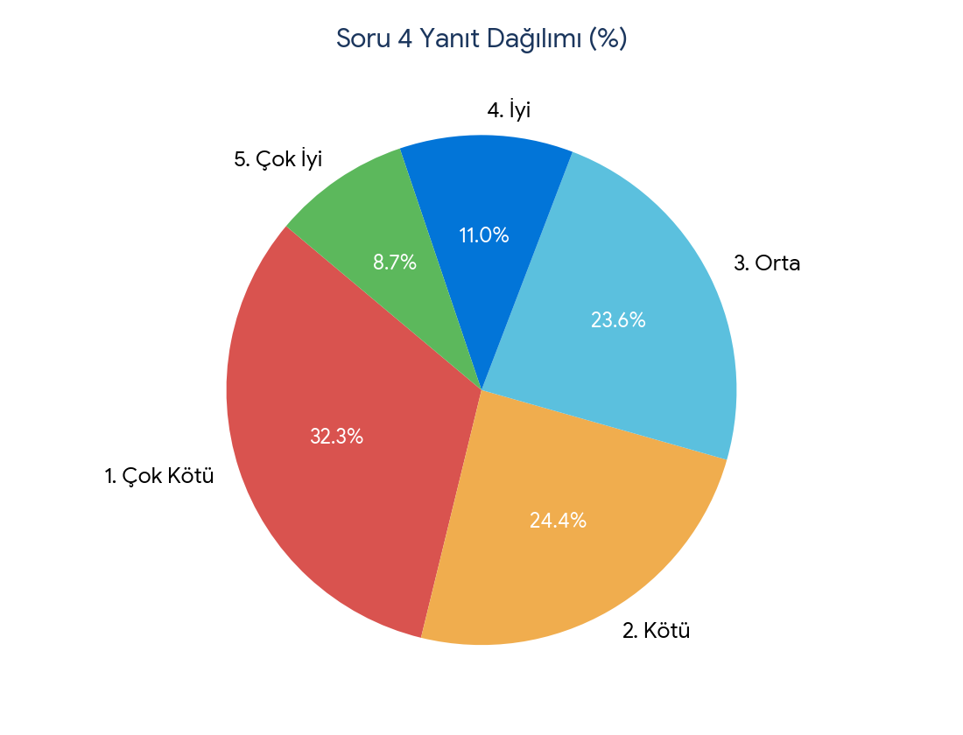
Ortalama (X̄) | Std. Sapma (SS) | Medyan | Olumlu (%) | Kararsız (%) | Olumsuz (%)
2.39 | 1.28 | 2.0 | %19.7 | %23.6 | %56.7
1 (Çok Kötü)  f=41 (%32.3) | 2 (Kötü)  f=31 (%24.4) | 3 (Orta)  f=30 (%23.6) | 4 (İyi)  f=14 (%11.0) | 5 (Çok İyi)  f=11 (%8.7) | Toplam  f=127 (%100.0)
Değerlendirme ve Yorum: Öğrencilerin %56.7'i bu alanla ilgili olumsuz görüş bildirmiş, ortalama puan 2.39 seviyesinde kalmıştır. Bu sonuç, söz konusu hiyerarşik veya fiziksel alanın öğrenciler tarafından yetersiz görüldüğünü ve acil nitelikte iyileştirme ve altyapı güçlendirme adımlarının atılması gerektiğini açıkça ortaya koymaktadır.

Soru 5: Bölümümüzün bilgisayar laboratuvarlarını internet hızı açısından nasıl buluyorsunuz?

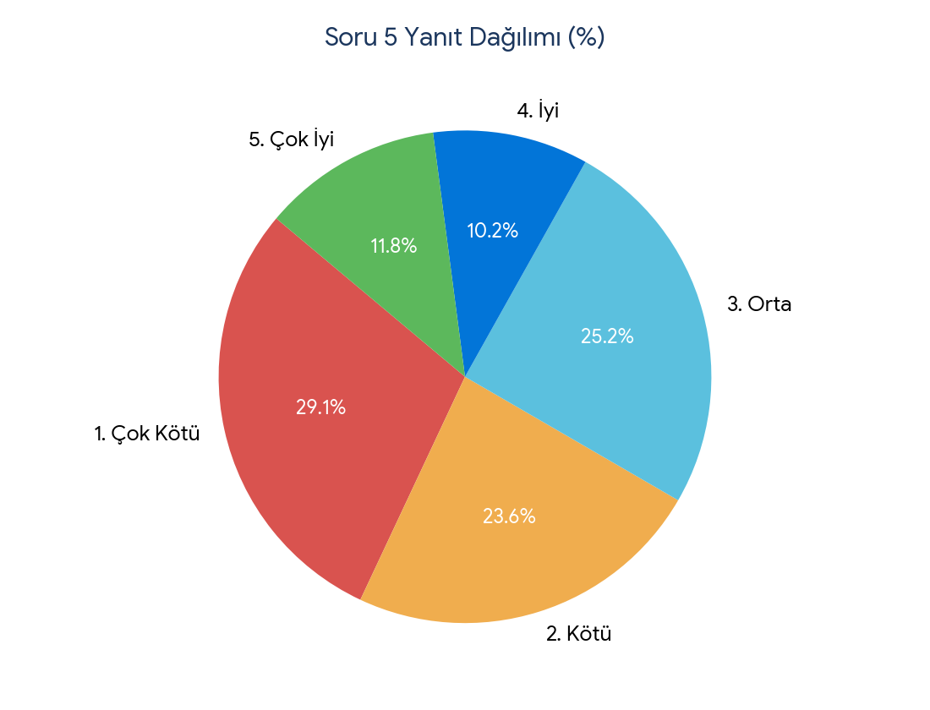
Ortalama (X̄) | Std. Sapma (SS) | Medyan | Olumlu (%) | Kararsız (%) | Olumsuz (%)
2.52 | 1.33 | 2.0 | %22.0 | %25.2 | %52.7
1 (Çok Kötü)  f=37 (%29.1) | 2 (Kötü)  f=30 (%23.6) | 3 (Orta)  f=32 (%25.2) | 4 (İyi)  f=13 (%10.2) | 5 (Çok İyi)  f=15 (%11.8) | Toplam  f=127 (%100.0)
Değerlendirme ve Yorum: Öğrencilerin %52.7'i bu alanla ilgili olumsuz görüş bildirmiş, ortalama puan 2.52 seviyesinde kalmıştır. Bu sonuç, söz konusu hiyerarşik veya fiziksel alanın öğrenciler tarafından yetersiz görüldüğünü ve acil nitelikte iyileştirme ve altyapı güçlendirme adımlarının atılması gerektiğini açıkça ortaya koymaktadır.

Soru 6: Bölümümüzün bilgisayar laboratuvarlarını etkin kullanımınız açısından nasıl buluyorsunuz?

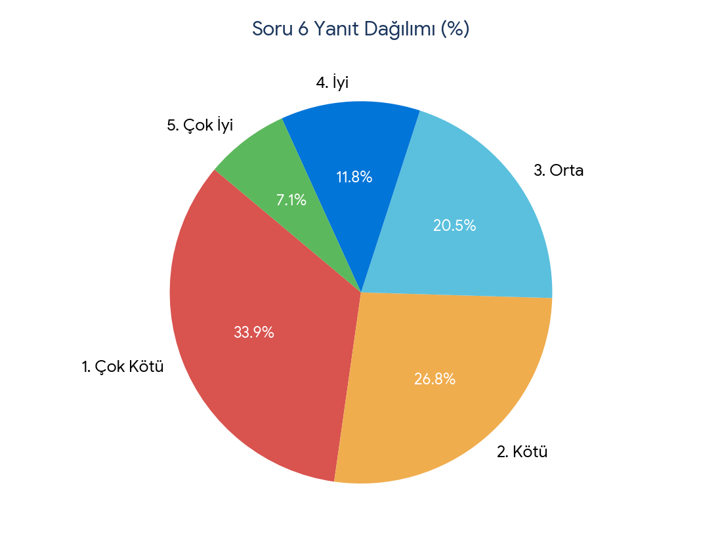
Ortalama (X̄) | Std. Sapma (SS) | Medyan | Olumlu (%) | Kararsız (%) | Olumsuz (%)
2.31 | 1.25 | 2.0 | %18.9 | %20.5 | %60.7
1 (Çok Kötü)  f=43 (%33.9) | 2 (Kötü)  f=34 (%26.8) | 3 (Orta)  f=26 (%20.5) | 4 (İyi)  f=15 (%11.8) | 5 (Çok İyi)  f=9 (%7.1) | Toplam  f=127 (%100.0)
Değerlendirme ve Yorum: Öğrencilerin %60.7'i bu alanla ilgili olumsuz görüş bildirmiş, ortalama puan 2.31 seviyesinde kalmıştır. Bu sonuç, söz konusu hiyerarşik veya fiziksel alanın öğrenciler tarafından yetersiz görüldüğünü ve acil nitelikte iyileştirme ve altyapı güçlendirme adımlarının atılması gerektiğini açıkça ortaya koymaktadır.

Soru 7: Bölümümüzdeki bilgisayar laboratuvarlarının öğrenci kapasitesini nasıl değerlendiriyorsunuz?

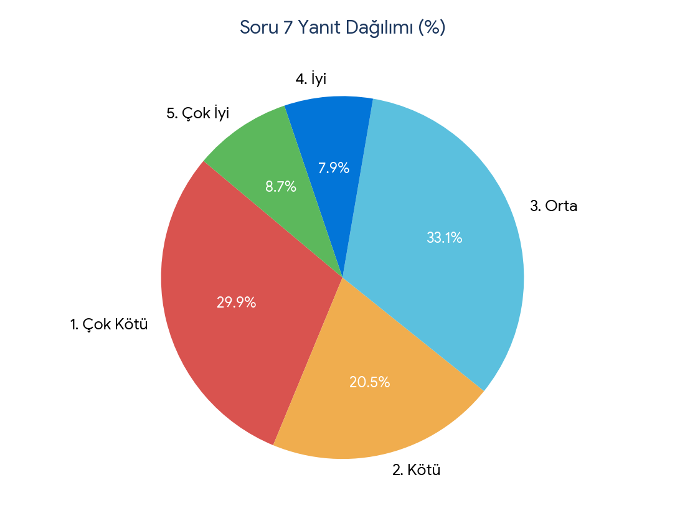
Ortalama (X̄) | Std. Sapma (SS) | Medyan | Olumlu (%) | Kararsız (%) | Olumsuz (%)
2.45 | 1.24 | 2.0 | %16.6 | %33.1 | %50.4
1 (Çok Kötü)  f=38 (%29.9) | 2 (Kötü)  f=26 (%20.5) | 3 (Orta)  f=42 (%33.1) | 4 (İyi)  f=10 (%7.9) | 5 (Çok İyi)  f=11 (%8.7) | Toplam  f=127 (%100.0)
Değerlendirme ve Yorum: Öğrencilerin %50.4'i bu alanla ilgili olumsuz görüş bildirmiş, ortalama puan 2.45 seviyesinde kalmıştır. Bu sonuç, söz konusu hiyerarşik veya fiziksel alanın öğrenciler tarafından yetersiz görüldüğünü ve acil nitelikte iyileştirme ve altyapı güçlendirme adımlarının atılması gerektiğini açıkça ortaya koymaktadır.

Soru 8: Bölümümüzdeki bilgisayar laboratuvarlarında bulunan teknik eleman desteğini nasıl buluyorsunuz?

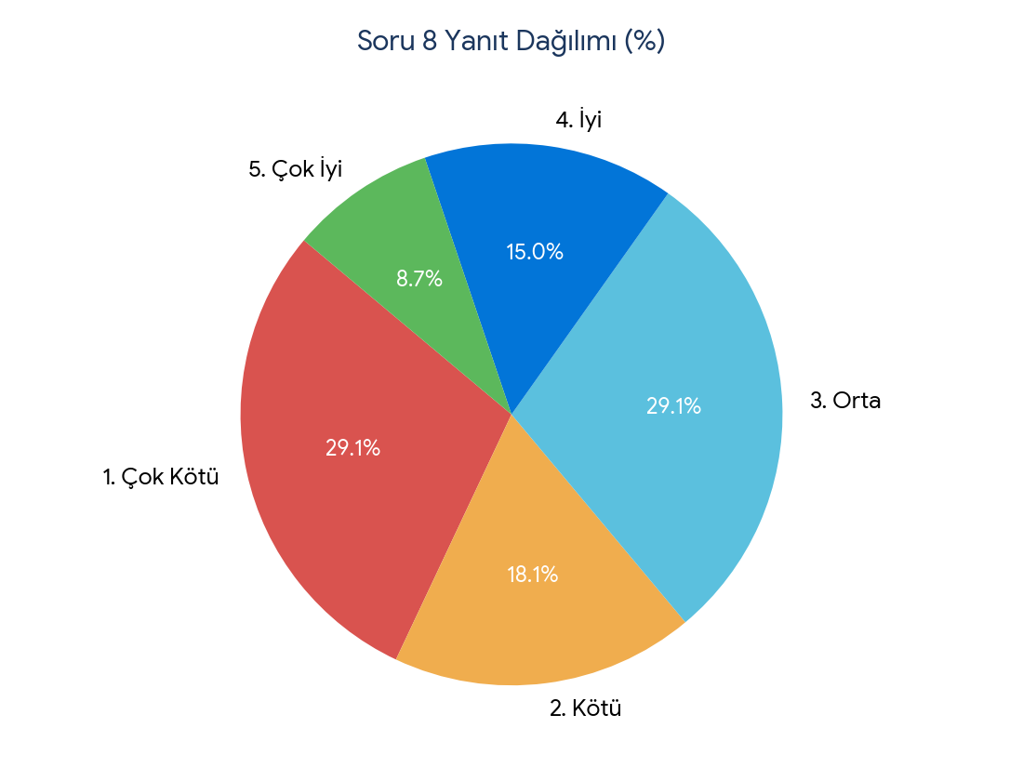
Ortalama (X̄) | Std. Sapma (SS) | Medyan | Olumlu (%) | Kararsız (%) | Olumsuz (%)
2.56 | 1.29 | 3.0 | %23.7 | %29.1 | %47.2
1 (Çok Kötü)  f=37 (%29.1) | 2 (Kötü)  f=23 (%18.1) | 3 (Orta)  f=37 (%29.1) | 4 (İyi)  f=19 (%15.0) | 5 (Çok İyi)  f=11 (%8.7) | Toplam  f=127 (%100.0)
Değerlendirme ve Yorum: Öğrencilerin %47.2'i bu alanla ilgili olumsuz görüş bildirmiş, ortalama puan 2.56 seviyesinde kalmıştır. Bu sonuç, söz konusu hiyerarşik veya fiziksel alanın öğrenciler tarafından yetersiz görüldüğünü ve acil nitelikte iyileştirme ve altyapı güçlendirme adımlarının atılması gerektiğini açıkça ortaya koymaktadır.

Soru 9: Bölüm derslerimizi içerikleri açısından nasıl buluyorsunuz?

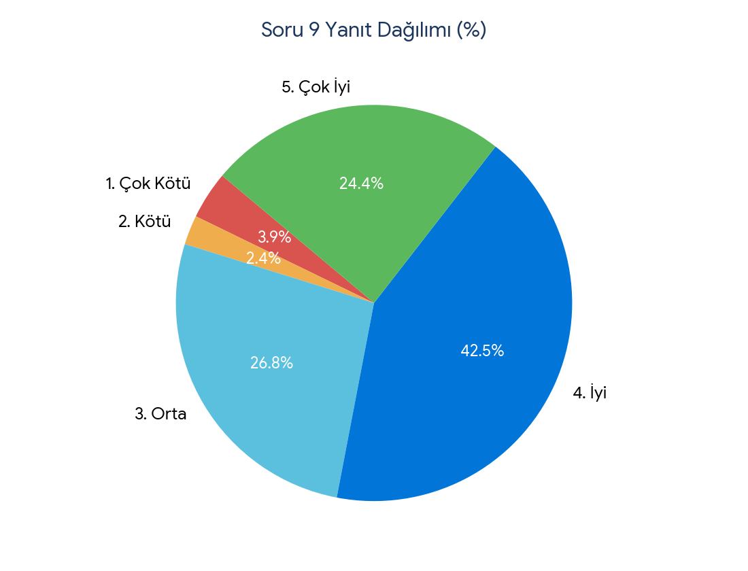
Ortalama (X̄) | Std. Sapma (SS) | Medyan | Olumlu (%) | Kararsız (%) | Olumsuz (%)
3.81 | 0.97 | 4.0 | %66.9 | %26.8 | %6.3
1 (Çok Kötü)  f=5 (%3.9) | 2 (Kötü)  f=3 (%2.4) | 3 (Orta)  f=34 (%26.8) | 4 (İyi)  f=54 (%42.5) | 5 (Çok İyi)  f=31 (%24.4) | Toplam  f=127 (%100.0)
Değerlendirme ve Yorum: Öğrencilerin %66.9'i bu maddeye ilişkin olumlu değerlendirmede bulunmuştur. Ortalamanın 3.81 seviyesinde gerçekleşmesi, bölümün bu alandaki performansının son derece yüksek olduğunu ve öğrencilerin beklentilerini güçlü bir şekilde karşıladığını göstermektedir. Bu alan bölümün sürdürülebilir güçlü yönleri arasındadır.

Soru 10: Bölüm derslerimizle ilgili dokümanların (ders notu, kitap vb.) yeterliliği konusunda ne düşünüyorsunuz?

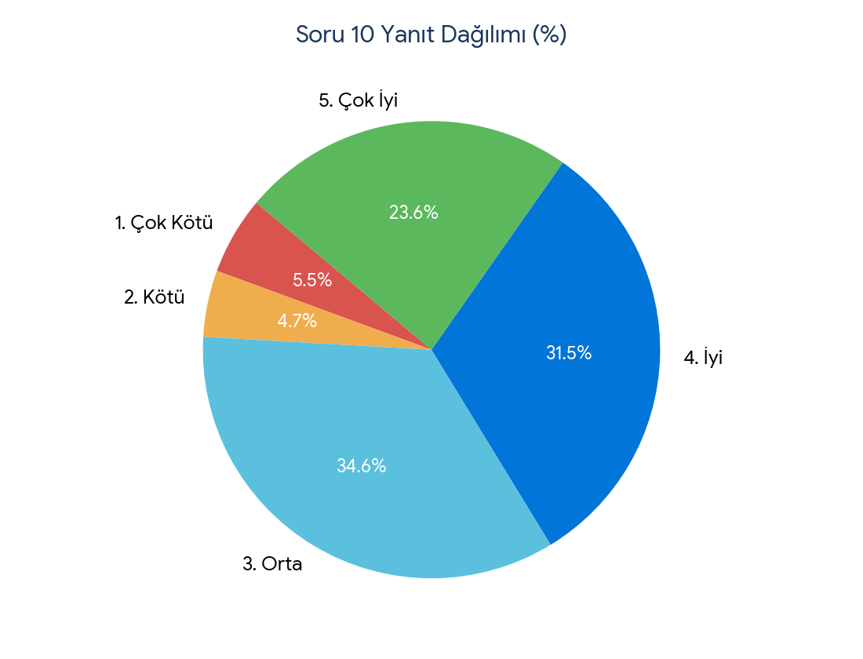
Ortalama (X̄) | Std. Sapma (SS) | Medyan | Olumlu (%) | Kararsız (%) | Olumsuz (%)
3.63 | 1.07 | 4.0 | %55.1 | %34.6 | %10.2
1 (Çok Kötü)  f=7 (%5.5) | 2 (Kötü)  f=6 (%4.7) | 3 (Orta)  f=44 (%34.6) | 4 (İyi)  f=40 (%31.5) | 5 (Çok İyi)  f=30 (%23.6) | Toplam  f=127 (%100.0)
Değerlendirme ve Yorum: Maddeye ilişkin olumlu görüş oranı %55.1, kararsız/orta görüş oranı ise %34.6 olarak belirlenmiştir. Ortalamanın 3.63 düzeyinde olması, genel olarak kabul edilebilir bir memnuniyet seviyesine işaret etmekle birlikte orta düzeyde değerlendirme yapan öğrenci kitlesinin beklentilerini yükseltmeye yönelik küçük çaplı iyileştirmelerin faydalı olacağını göstermektedir.

Soru 11: Bölümümüzün akademik kadrosunu eğitim ve öğretimi yürütme açısından ne derece yeterli buluyorsunuz?

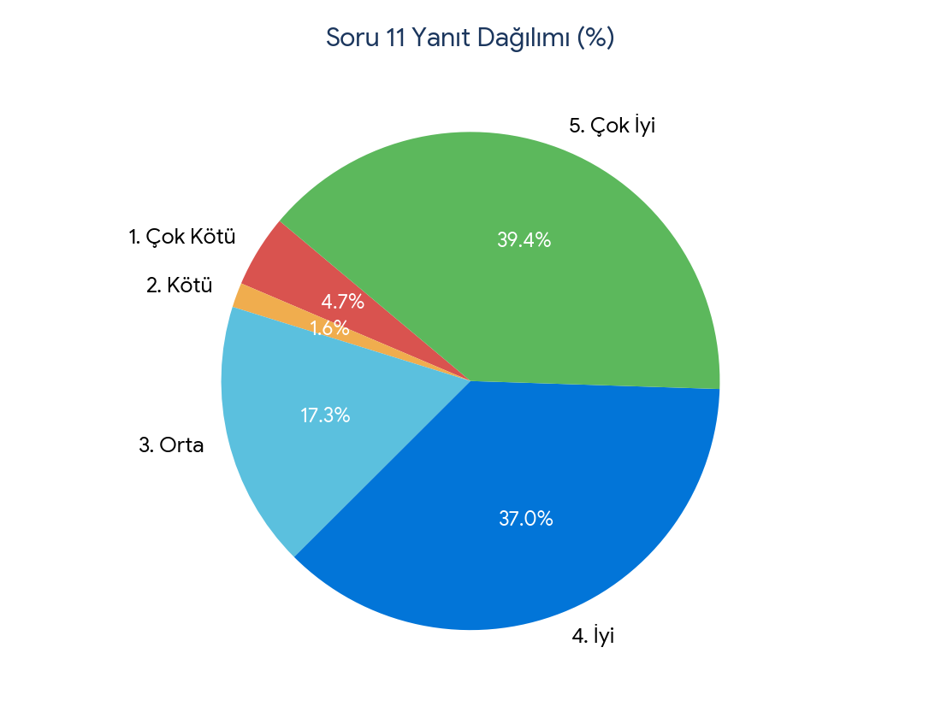
Ortalama (X̄) | Std. Sapma (SS) | Medyan | Olumlu (%) | Kararsız (%) | Olumsuz (%)
4.05 | 1.03 | 4.0 | %76.4 | %17.3 | %6.3
1 (Çok Kötü)  f=6 (%4.7) | 2 (Kötü)  f=2 (%1.6) | 3 (Orta)  f=22 (%17.3) | 4 (İyi)  f=47 (%37.0) | 5 (Çok İyi)  f=50 (%39.4) | Toplam  f=127 (%100.0)
Değerlendirme ve Yorum: Öğrencilerin %76.4'i bu maddeye ilişkin olumlu değerlendirmede bulunmuştur. Ortalamanın 4.05 seviyesinde gerçekleşmesi, bölümün bu alandaki performansının son derece yüksek olduğunu ve öğrencilerin beklentilerini güçlü bir şekilde karşıladığını göstermektedir. Bu alan bölümün sürdürülebilir güçlü yönleri arasındadır.

Soru 12: Bölümümüz öğretim elemanlarının size olan yaklaşımlarını nasıl değerlendiriyorsunuz?

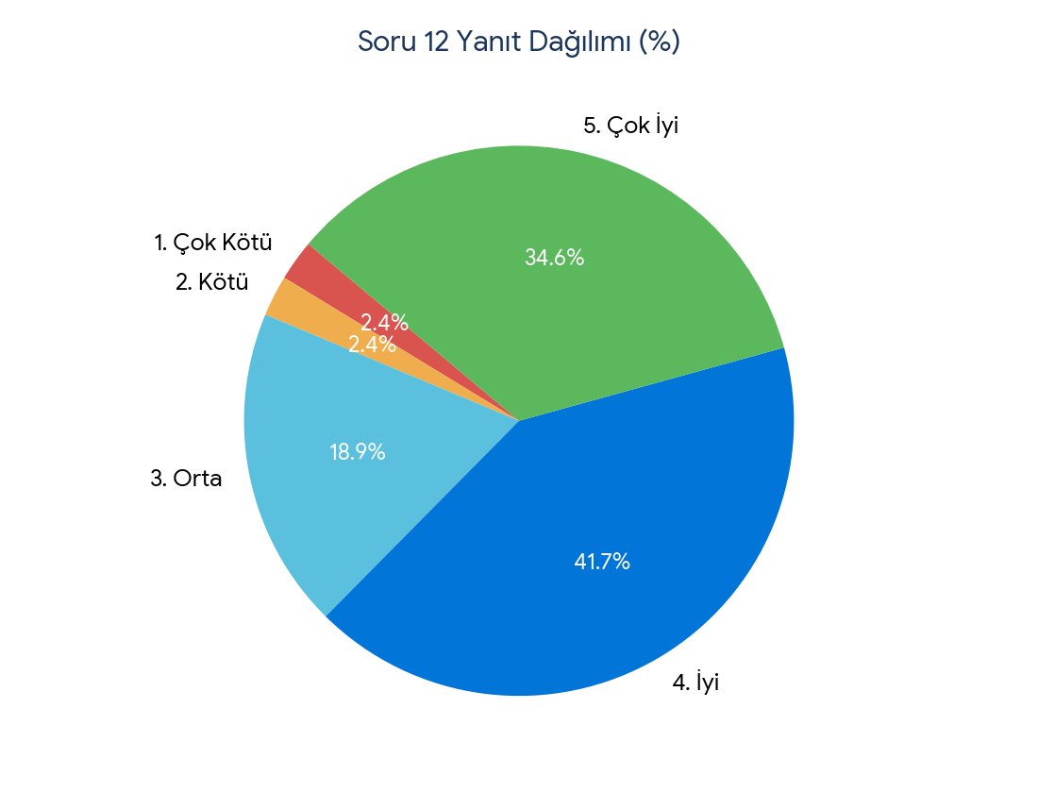
Ortalama (X̄) | Std. Sapma (SS) | Medyan | Olumlu (%) | Kararsız (%) | Olumsuz (%)
4.04 | 0.92 | 4.0 | %76.3 | %18.9 | %4.8
1 (Çok Kötü)  f=3 (%2.4) | 2 (Kötü)  f=3 (%2.4) | 3 (Orta)  f=24 (%18.9) | 4 (İyi)  f=53 (%41.7) | 5 (Çok İyi)  f=44 (%34.6) | Toplam  f=127 (%100.0)
Değerlendirme ve Yorum: Öğrencilerin %76.3'i bu maddeye ilişkin olumlu değerlendirmede bulunmuştur. Ortalamanın 4.04 seviyesinde gerçekleşmesi, bölümün bu alandaki performansının son derece yüksek olduğunu ve öğrencilerin beklentilerini güçlü bir şekilde karşıladığını göstermektedir. Bu alan bölümün sürdürülebilir güçlü yönleri arasındadır.

Soru 13: Danışmanınızı sizi yönlendirme ve sorunlarınızı çözme açısından nasıl değerlendiriyorsunuz?

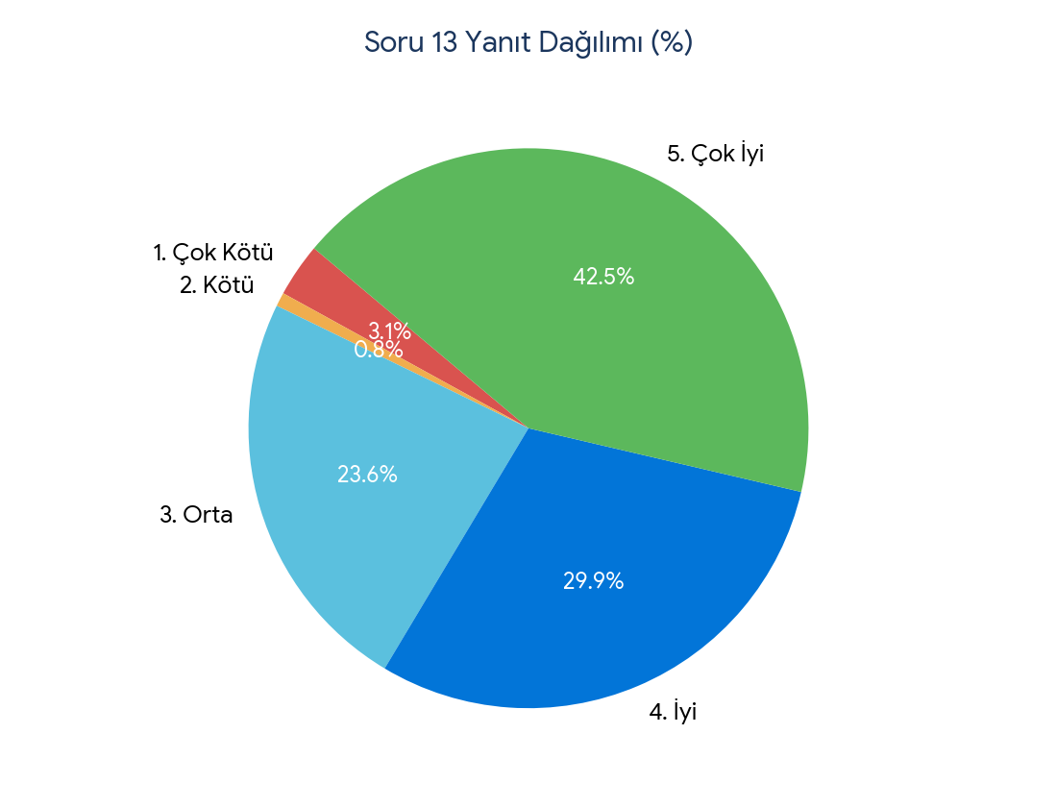
Ortalama (X̄) | Std. Sapma (SS) | Medyan | Olumlu (%) | Kararsız (%) | Olumsuz (%)
4.08 | 0.99 | 4.0 | %72.4 | %23.6 | %3.9
1 (Çok Kötü)  f=4 (%3.1) | 2 (Kötü)  f=1 (%0.8) | 3 (Orta)  f=30 (%23.6) | 4 (İyi)  f=38 (%29.9) | 5 (Çok İyi)  f=54 (%42.5) | Toplam  f=127 (%100.0)
Değerlendirme ve Yorum: Öğrencilerin %72.4'i bu maddeye ilişkin olumlu değerlendirmede bulunmuştur. Ortalamanın 4.08 seviyesinde gerçekleşmesi, bölümün bu alandaki performansının son derece yüksek olduğunu ve öğrencilerin beklentilerini güçlü bir şekilde karşıladığını göstermektedir. Bu alan bölümün sürdürülebilir güçlü yönleri arasındadır.

Soru 14: Bölümümüz mesleki seçmeli derslerini sayı ve içerik açısından nasıl değerlendiriyorsunuz?

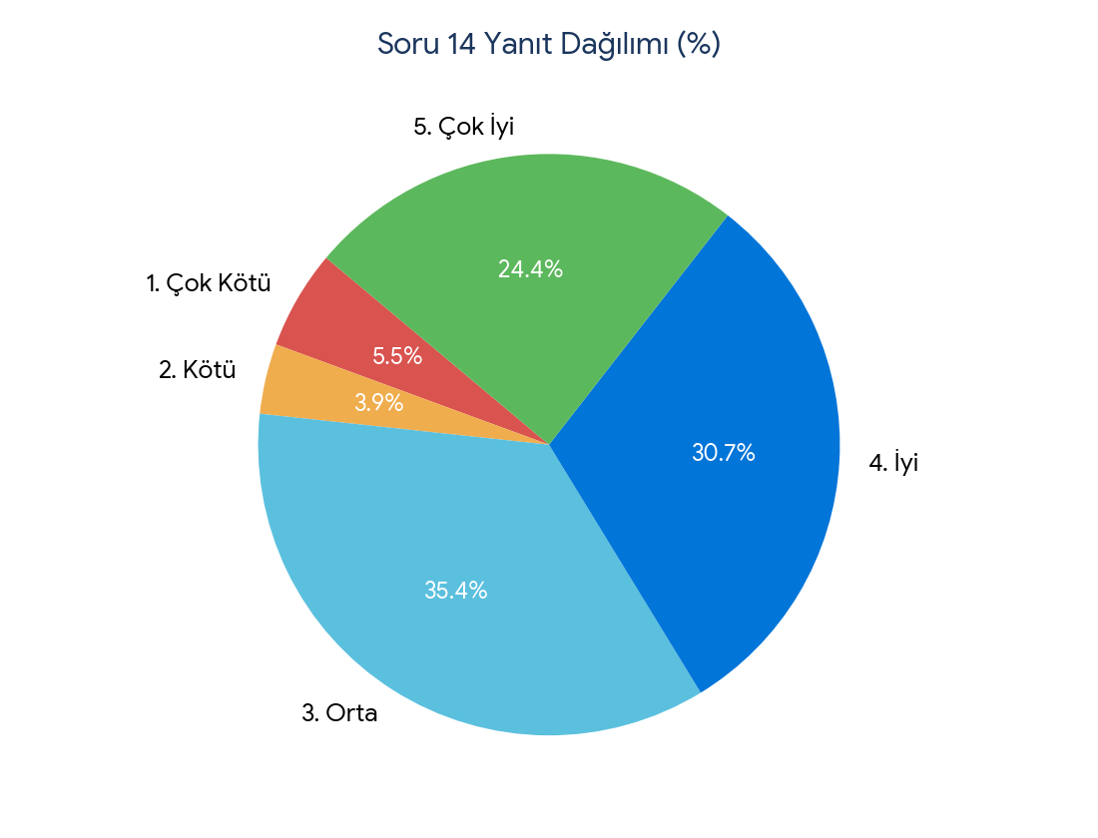
Ortalama (X̄) | Std. Sapma (SS) | Medyan | Olumlu (%) | Kararsız (%) | Olumsuz (%)
3.65 | 1.07 | 4.0 | %55.1 | %35.4 | %9.4
1 (Çok Kötü)  f=7 (%5.5) | 2 (Kötü)  f=5 (%3.9) | 3 (Orta)  f=45 (%35.4) | 4 (İyi)  f=39 (%30.7) | 5 (Çok İyi)  f=31 (%24.4) | Toplam  f=127 (%100.0)
Değerlendirme ve Yorum: Maddeye ilişkin olumlu görüş oranı %55.1, kararsız/orta görüş oranı ise %35.4 olarak belirlenmiştir. Ortalamanın 3.65 düzeyinde olması, genel olarak kabul edilebilir bir memnuniyet seviyesine işaret etmekle birlikte orta düzeyde değerlendirme yapan öğrenci kitlesinin beklentilerini yükseltmeye yönelik küçük çaplı iyileştirmelerin faydalı olacağını göstermektedir.

Soru 15: Bölümümüz dışından aldığınız seçmeli dersleri sayı ve içerik açısından nasıl değerlendiriyorsunuz?

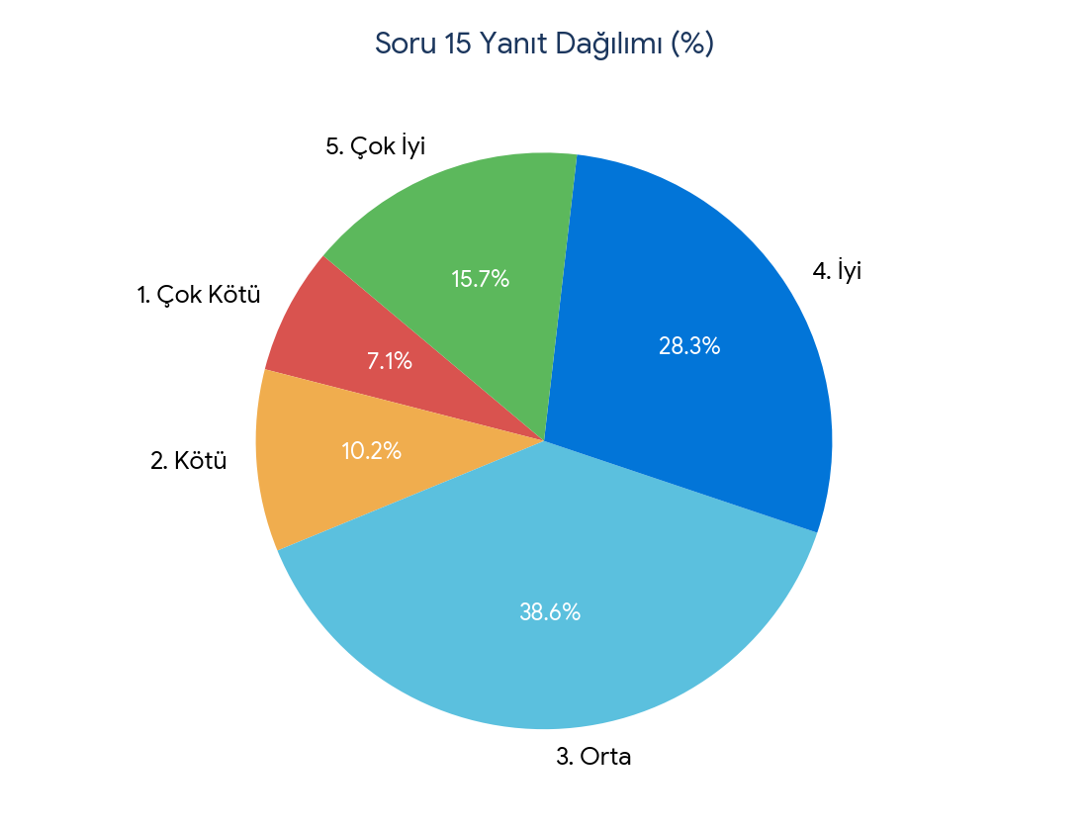
Ortalama (X̄) | Std. Sapma (SS) | Medyan | Olumlu (%) | Kararsız (%) | Olumsuz (%)
3.35 | 1.09 | 3.0 | %44.0 | %38.6 | %17.3
1 (Çok Kötü)  f=9 (%7.1) | 2 (Kötü)  f=13 (%10.2) | 3 (Orta)  f=49 (%38.6) | 4 (İyi)  f=36 (%28.3) | 5 (Çok İyi)  f=20 (%15.7) | Toplam  f=127 (%100.0)
Değerlendirme ve Yorum: Maddeye ilişkin olumlu görüş oranı %44.0, kararsız/orta görüş oranı ise %38.6 olarak belirlenmiştir. Ortalamanın 3.35 düzeyinde olması, genel olarak kabul edilebilir bir memnuniyet seviyesine işaret etmekle birlikte orta düzeyde değerlendirme yapan öğrenci kitlesinin beklentilerini yükseltmeye yönelik küçük çaplı iyileştirmelerin faydalı olacağını göstermektedir.

Soru 16: Yabancı dil öğretimine ilişkin dersleri sayı ve içerik açısından nasıl değerlendiriyorsunuz?

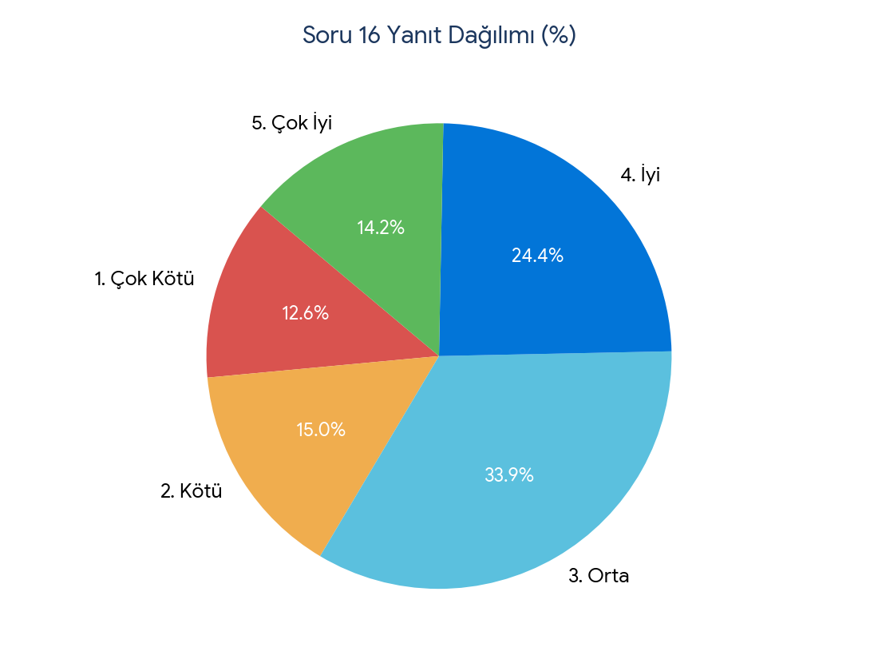
Ortalama (X̄) | Std. Sapma (SS) | Medyan | Olumlu (%) | Kararsız (%) | Olumsuz (%)
3.13 | 1.21 | 3.0 | %38.6 | %33.9 | %27.6
1 (Çok Kötü)  f=16 (%12.6) | 2 (Kötü)  f=19 (%15.0) | 3 (Orta)  f=43 (%33.9) | 4 (İyi)  f=31 (%24.4) | 5 (Çok İyi)  f=18 (%14.2) | Toplam  f=127 (%100.0)
Değerlendirme ve Yorum: Öğrencilerin %27.6'i bu alanla ilgili olumsuz görüş bildirmiş, ortalama puan 3.13 seviyesinde kalmıştır. Bu sonuç, söz konusu hiyerarşik veya fiziksel alanın öğrenciler tarafından yetersiz görüldüğünü ve acil nitelikte iyileştirme ve altyapı güçlendirme adımlarının atılması gerektiğini açıkça ortaya koymaktadır.

Soru 17: Bölümümüzden aldığınız dersler bilgisayar yazılımları ile yeterince destekleniyor mu?

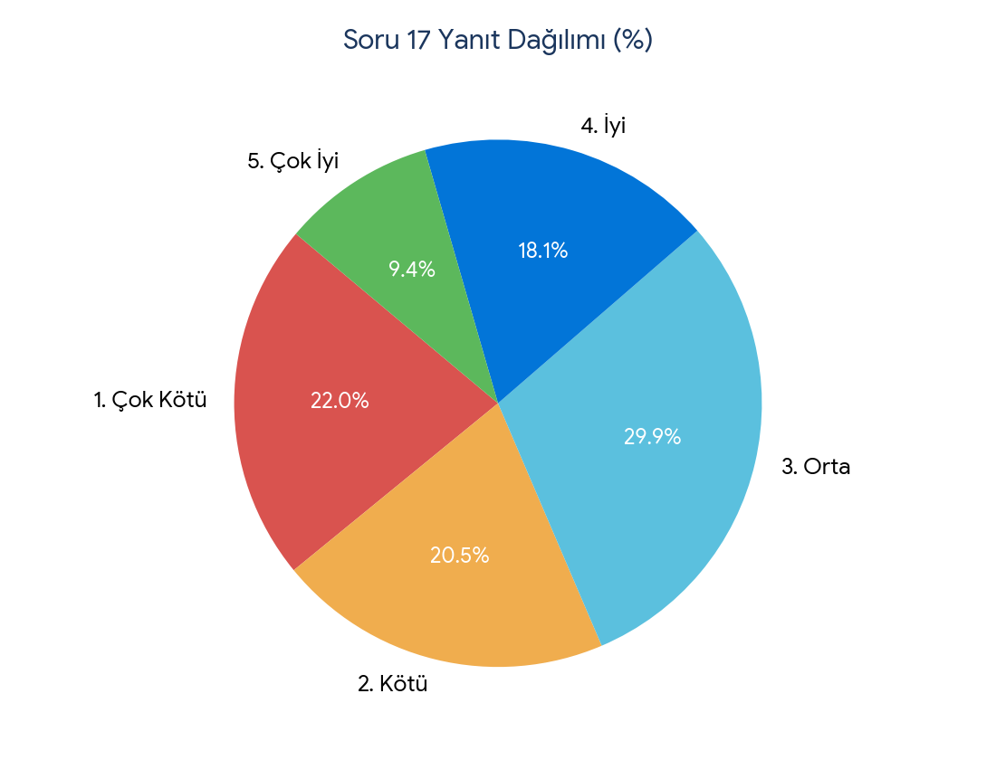
Ortalama (X̄) | Std. Sapma (SS) | Medyan | Olumlu (%) | Kararsız (%) | Olumsuz (%)
2.72 | 1.26 | 3.0 | %27.5 | %29.9 | %42.5
1 (Çok Kötü)  f=28 (%22.0) | 2 (Kötü)  f=26 (%20.5) | 3 (Orta)  f=38 (%29.9) | 4 (İyi)  f=23 (%18.1) | 5 (Çok İyi)  f=12 (%9.4) | Toplam  f=127 (%100.0)
Değerlendirme ve Yorum: Öğrencilerin %42.5'i bu alanla ilgili olumsuz görüş bildirmiş, ortalama puan 2.72 seviyesinde kalmıştır. Bu sonuç, söz konusu hiyerarşik veya fiziksel alanın öğrenciler tarafından yetersiz görüldüğünü ve acil nitelikte iyileştirme ve altyapı güçlendirme adımlarının atılması gerektiğini açıkça ortaya koymaktadır.

Soru 18: Bölümümüzde aldığınız matematik / sayısal kültürü diğer derslerde kullanma becerinizi nasıl değerlendirirsiniz?

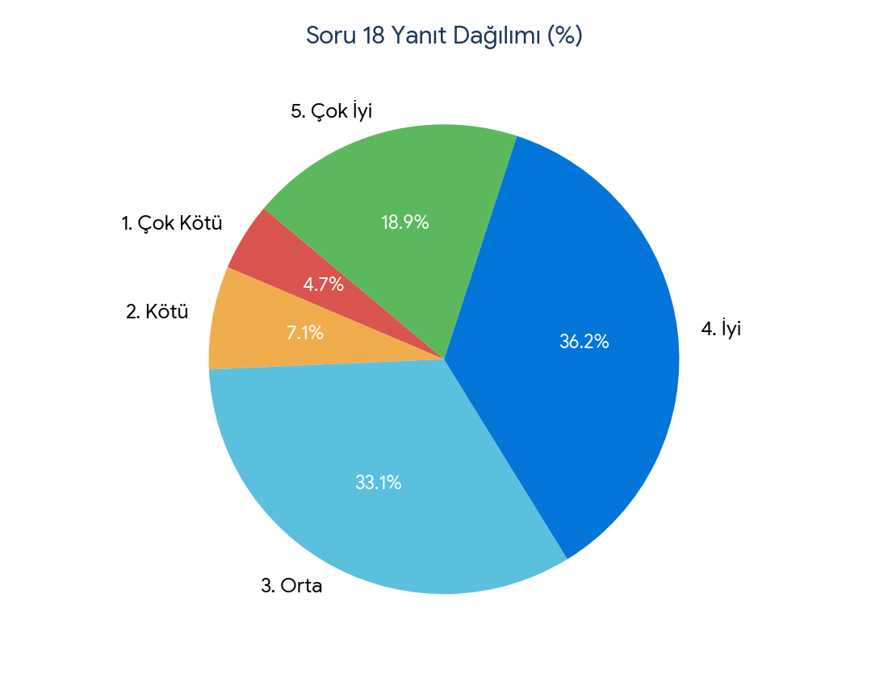
Ortalama (X̄) | Std. Sapma (SS) | Medyan | Olumlu (%) | Kararsız (%) | Olumsuz (%)
3.57 | 1.03 | 4.0 | %55.1 | %33.1 | %11.8
1 (Çok Kötü)  f=6 (%4.7) | 2 (Kötü)  f=9 (%7.1) | 3 (Orta)  f=42 (%33.1) | 4 (İyi)  f=46 (%36.2) | 5 (Çok İyi)  f=24 (%18.9) | Toplam  f=127 (%100.0)
Değerlendirme ve Yorum: Maddeye ilişkin olumlu görüş oranı %55.1, kararsız/orta görüş oranı ise %33.1 olarak belirlenmiştir. Ortalamanın 3.57 düzeyinde olması, genel olarak kabul edilebilir bir memnuniyet seviyesine işaret etmekle birlikte orta düzeyde değerlendirme yapan öğrenci kitlesinin beklentilerini yükseltmeye yönelik küçük çaplı iyileştirmelerin faydalı olacağını göstermektedir.

Soru 19: Bölümümüzden aldığınız derslerin çağdaş gelişmeleri yansıtması konusunda ne düşünüyorsunuz?

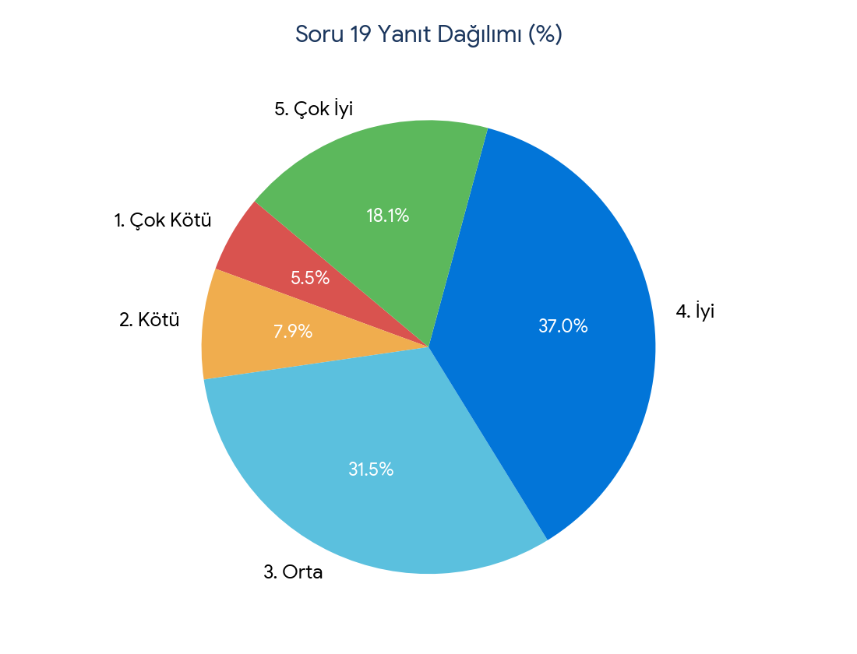
Ortalama (X̄) | Std. Sapma (SS) | Medyan | Olumlu (%) | Kararsız (%) | Olumsuz (%)
3.54 | 1.05 | 4.0 | %55.1 | %31.5 | %13.4
1 (Çok Kötü)  f=7 (%5.5) | 2 (Kötü)  f=10 (%7.9) | 3 (Orta)  f=40 (%31.5) | 4 (İyi)  f=47 (%37.0) | 5 (Çok İyi)  f=23 (%18.1) | Toplam  f=127 (%100.0)
Değerlendirme ve Yorum: Maddeye ilişkin olumlu görüş oranı %55.1, kararsız/orta görüş oranı ise %31.5 olarak belirlenmiştir. Ortalamanın 3.54 düzeyinde olması, genel olarak kabul edilebilir bir memnuniyet seviyesine işaret etmekle birlikte orta düzeyde değerlendirme yapan öğrenci kitlesinin beklentilerini yükseltmeye yönelik küçük çaplı iyileştirmelerin faydalı olacağını göstermektedir.

Soru 20: Bölümümüzde aldığınız eğitim ve öğretimin sosyal aktivitelerinizi ne düzeyde etkilediğini düşünüyorsunuz?

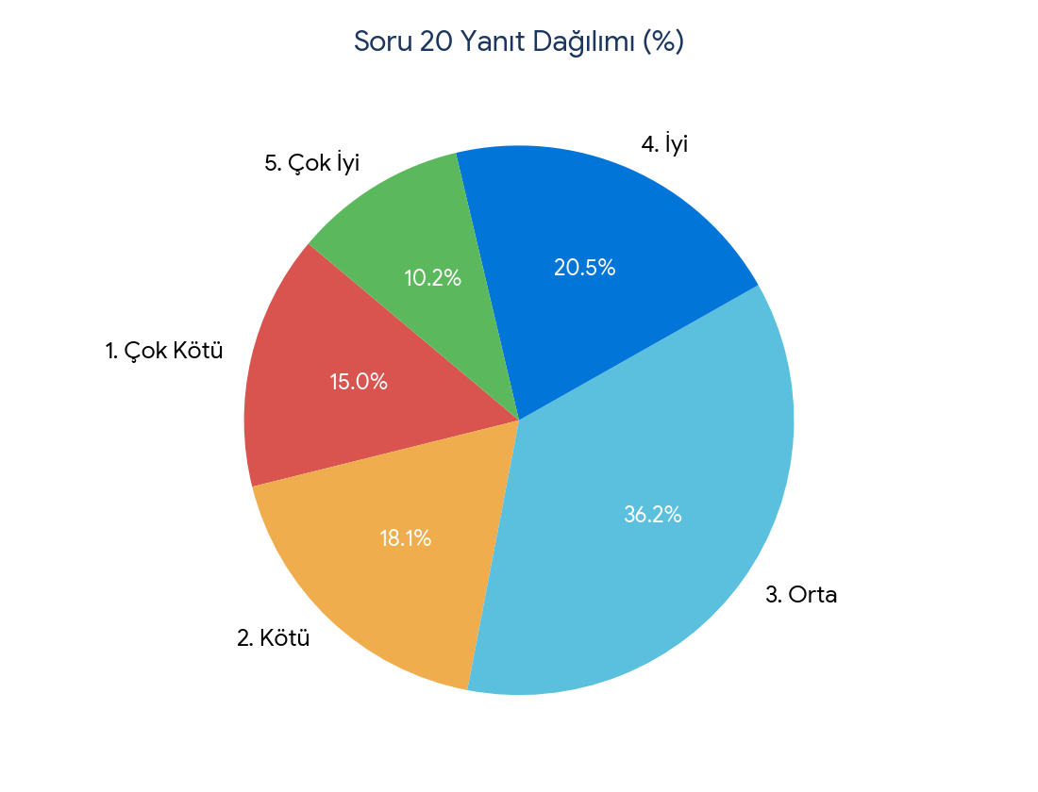
Ortalama (X̄) | Std. Sapma (SS) | Medyan | Olumlu (%) | Kararsız (%) | Olumsuz (%)
2.93 | 1.18 | 3.0 | %30.7 | %36.2 | %33.1
1 (Çok Kötü)  f=19 (%15.0) | 2 (Kötü)  f=23 (%18.1) | 3 (Orta)  f=46 (%36.2) | 4 (İyi)  f=26 (%20.5) | 5 (Çok İyi)  f=13 (%10.2) | Toplam  f=127 (%100.0)
Değerlendirme ve Yorum: Öğrencilerin %33.1'i bu alanla ilgili olumsuz görüş bildirmiş, ortalama puan 2.93 seviyesinde kalmıştır. Bu sonuç, söz konusu hiyerarşik veya fiziksel alanın öğrenciler tarafından yetersiz görüldüğünü ve acil nitelikte iyileştirme ve altyapı güçlendirme adımlarının atılması gerektiğini açıkça ortaya koymaktadır.

Soru 21: Fakülte binamızı altyapı, donanım ve güvenlik açısından nasıl değerlendiriyorsunuz?

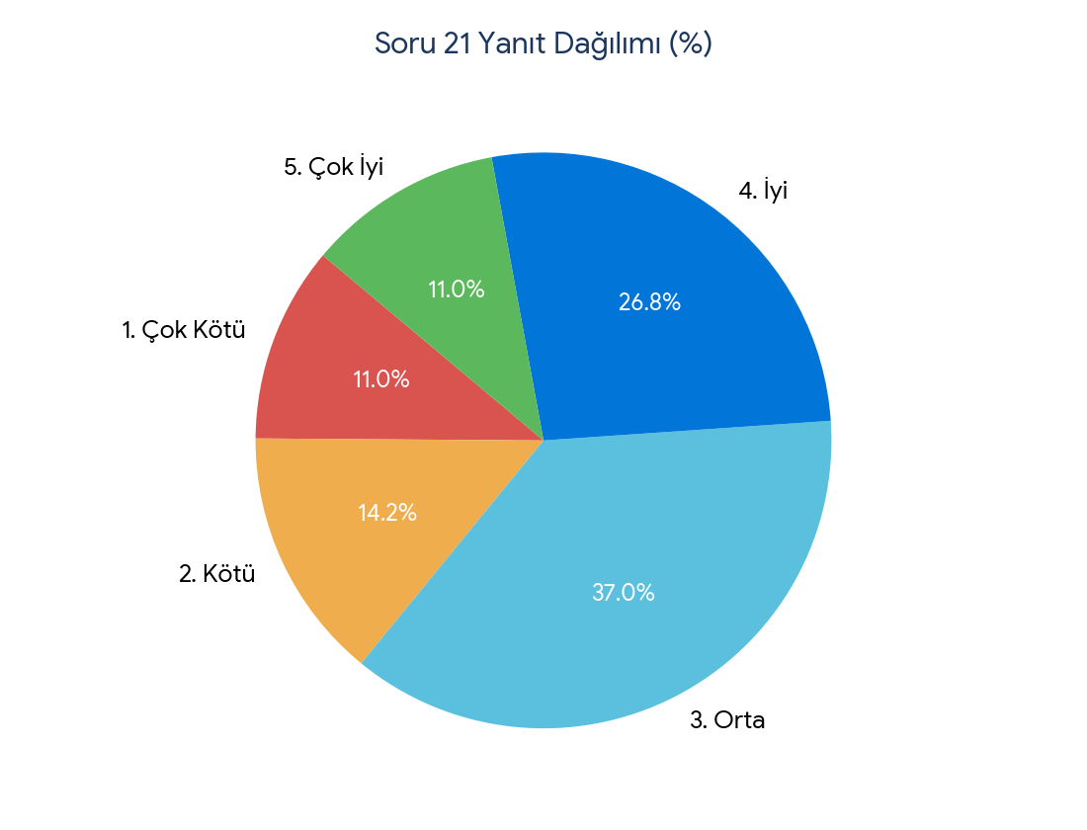
Ortalama (X̄) | Std. Sapma (SS) | Medyan | Olumlu (%) | Kararsız (%) | Olumsuz (%)
3.13 | 1.13 | 3.0 | %37.8 | %37.0 | %25.2
1 (Çok Kötü)  f=14 (%11.0) | 2 (Kötü)  f=18 (%14.2) | 3 (Orta)  f=47 (%37.0) | 4 (İyi)  f=34 (%26.8) | 5 (Çok İyi)  f=14 (%11.0) | Toplam  f=127 (%100.0)
Değerlendirme ve Yorum: Öğrencilerin %25.2'i bu alanla ilgili olumsuz görüş bildirmiş, ortalama puan 3.13 seviyesinde kalmıştır. Bu sonuç, söz konusu hiyerarşik veya fiziksel alanın öğrenciler tarafından yetersiz görüldüğünü ve acil nitelikte iyileştirme ve altyapı güçlendirme adımlarının atılması gerektiğini açıkça ortaya koymaktadır.

Soru 22: Fakülte kantinimizin olanaklarını nasıl değerlendiriyorsunuz?

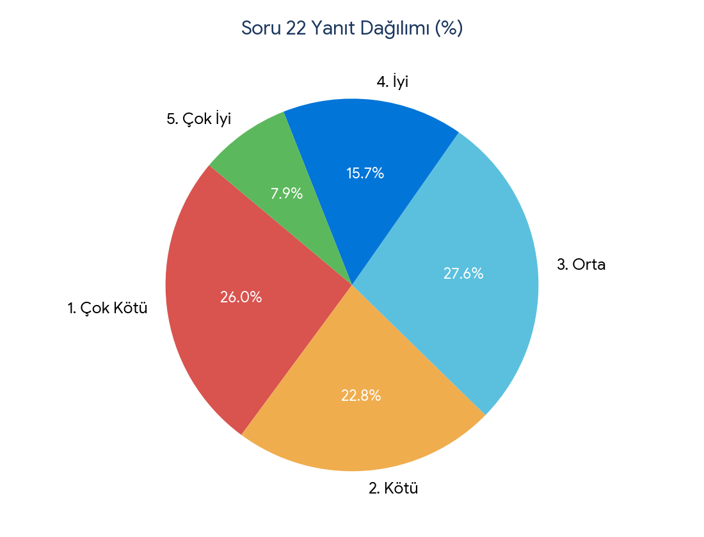
Ortalama (X̄) | Std. Sapma (SS) | Medyan | Olumlu (%) | Kararsız (%) | Olumsuz (%)
2.57 | 1.25 | 3.0 | %23.6 | %27.6 | %48.8
1 (Çok Kötü)  f=33 (%26.0) | 2 (Kötü)  f=29 (%22.8) | 3 (Orta)  f=35 (%27.6) | 4 (İyi)  f=20 (%15.7) | 5 (Çok İyi)  f=10 (%7.9) | Toplam  f=127 (%100.0)
Değerlendirme ve Yorum: Öğrencilerin %48.8'i bu alanla ilgili olumsuz görüş bildirmiş, ortalama puan 2.57 seviyesinde kalmıştır. Bu sonuç, söz konusu hiyerarşik veya fiziksel alanın öğrenciler tarafından yetersiz görüldüğünü ve acil nitelikte iyileştirme ve altyapı güçlendirme adımlarının atılması gerektiğini açıkça ortaya koymaktadır.

Soru 23: Fakültemizin öğrenci işleri hizmetlerini nasıl buluyorsunuz?

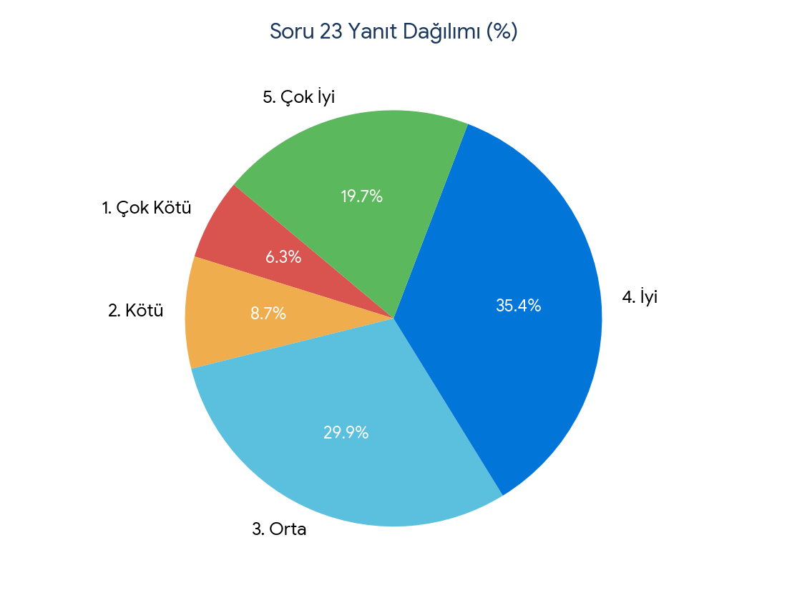
Ortalama (X̄) | Std. Sapma (SS) | Medyan | Olumlu (%) | Kararsız (%) | Olumsuz (%)
3.54 | 1.10 | 4.0 | %55.1 | %29.9 | %15.0
1 (Çok Kötü)  f=8 (%6.3) | 2 (Kötü)  f=11 (%8.7) | 3 (Orta)  f=38 (%29.9) | 4 (İyi)  f=45 (%35.4) | 5 (Çok İyi)  f=25 (%19.7) | Toplam  f=127 (%100.0)
Değerlendirme ve Yorum: Maddeye ilişkin olumlu görüş oranı %55.1, kararsız/orta görüş oranı ise %29.9 olarak belirlenmiştir. Ortalamanın 3.54 düzeyinde olması, genel olarak kabul edilebilir bir memnuniyet seviyesine işaret etmekle birlikte orta düzeyde değerlendirme yapan öğrenci kitlesinin beklentilerini yükseltmeye yönelik küçük çaplı iyileştirmelerin faydalı olacağını göstermektedir.

Soru 24: Üniversitemizi öğrencilere sağladığı kültürel, sanatsal ve sportif faaliyetleri açısından nasıl buluyorsunuz?

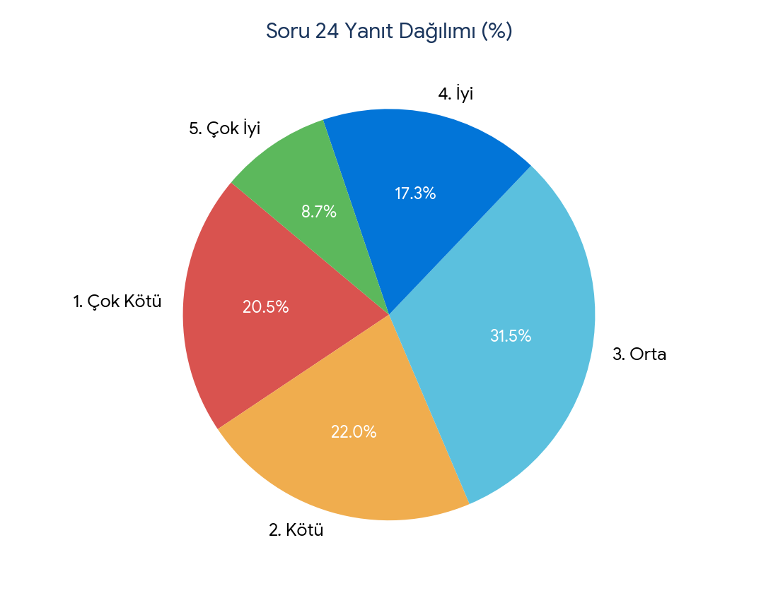
Ortalama (X̄) | Std. Sapma (SS) | Medyan | Olumlu (%) | Kararsız (%) | Olumsuz (%)
2.72 | 1.22 | 3.0 | %26.0 | %31.5 | %42.5
1 (Çok Kötü)  f=26 (%20.5) | 2 (Kötü)  f=28 (%22.0) | 3 (Orta)  f=40 (%31.5) | 4 (İyi)  f=22 (%17.3) | 5 (Çok İyi)  f=11 (%8.7) | Toplam  f=127 (%100.0)
Değerlendirme ve Yorum: Öğrencilerin %42.5'i bu alanla ilgili olumsuz görüş bildirmiş, ortalama puan 2.72 seviyesinde kalmıştır. Bu sonuç, söz konusu hiyerarşik veya fiziksel alanın öğrenciler tarafından yetersiz görüldüğünü ve acil nitelikte iyileştirme ve altyapı güçlendirme adımlarının atılması gerektiğini açıkça ortaya koymaktadır.

Soru 25: Üniversitemizin bilgisayar ve internet olanaklarını nasıl buluyorsunuz?

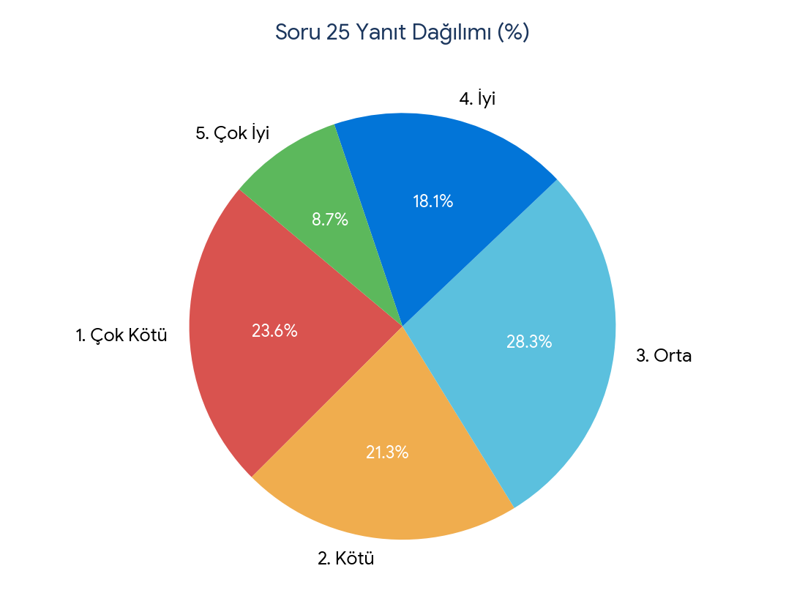
Ortalama (X̄) | Std. Sapma (SS) | Medyan | Olumlu (%) | Kararsız (%) | Olumsuz (%)
2.67 | 1.26 | 3.0 | %26.8 | %28.3 | %44.9
1 (Çok Kötü)  f=30 (%23.6) | 2 (Kötü)  f=27 (%21.3) | 3 (Orta)  f=36 (%28.3) | 4 (İyi)  f=23 (%18.1) | 5 (Çok İyi)  f=11 (%8.7) | Toplam  f=127 (%100.0)
Değerlendirme ve Yorum: Öğrencilerin %44.9'i bu alanla ilgili olumsuz görüş bildirmiş, ortalama puan 2.67 seviyesinde kalmıştır. Bu sonuç, söz konusu hiyerarşik veya fiziksel alanın öğrenciler tarafından yetersiz görüldüğünü ve acil nitelikte iyileştirme ve altyapı güçlendirme adımlarının atılması gerektiğini açıkça ortaya koymaktadır.

Soru 26: Üniversitemiz kütüphanesindeki kaynakların yeterliliği hakkında ne düşünüyorsunuz?

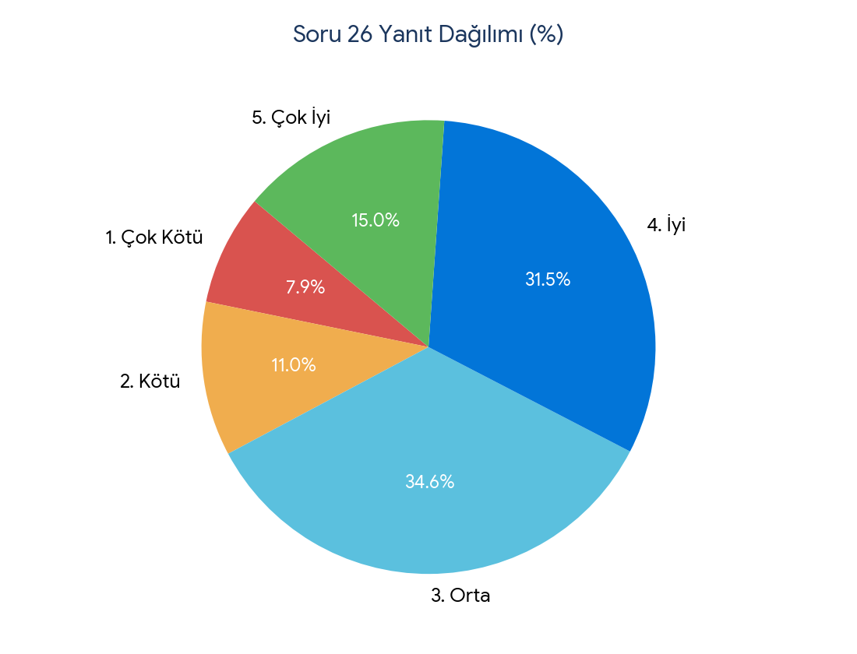
Ortalama (X̄) | Std. Sapma (SS) | Medyan | Olumlu (%) | Kararsız (%) | Olumsuz (%)
3.35 | 1.11 | 3.0 | %46.5 | %34.6 | %18.9
1 (Çok Kötü)  f=10 (%7.9) | 2 (Kötü)  f=14 (%11.0) | 3 (Orta)  f=44 (%34.6) | 4 (İyi)  f=40 (%31.5) | 5 (Çok İyi)  f=19 (%15.0) | Toplam  f=127 (%100.0)
Değerlendirme ve Yorum: Maddeye ilişkin olumlu görüş oranı %46.5, kararsız/orta görüş oranı ise %34.6 olarak belirlenmiştir. Ortalamanın 3.35 düzeyinde olması, genel olarak kabul edilebilir bir memnuniyet seviyesine işaret etmekle birlikte orta düzeyde değerlendirme yapan öğrenci kitlesinin beklentilerini yükseltmeye yönelik küçük çaplı iyileştirmelerin faydalı olacağını göstermektedir.

Soru 27: Kampüsümüzdeki yemek olanaklarını nasıl buluyorsunuz?

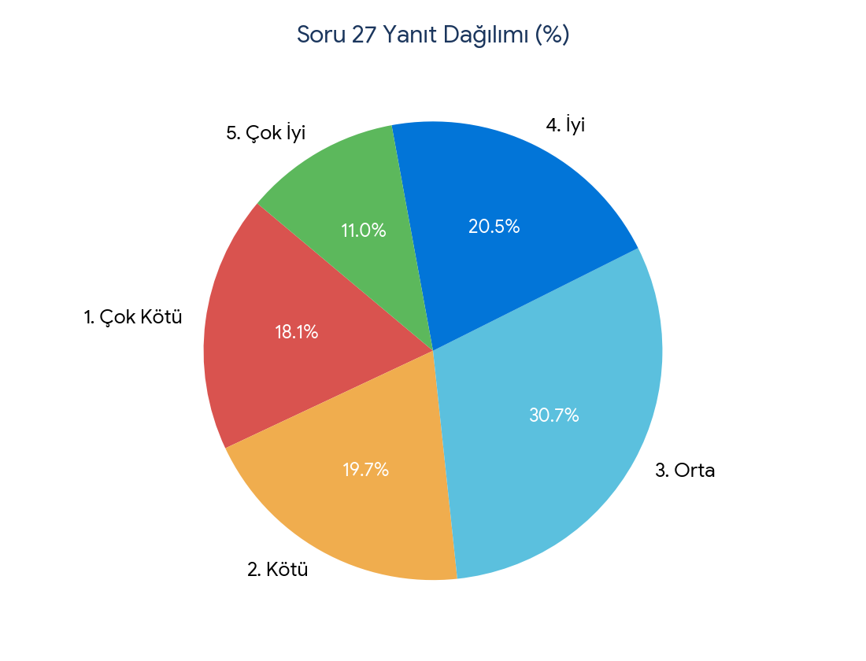
Ortalama (X̄) | Std. Sapma (SS) | Medyan | Olumlu (%) | Kararsız (%) | Olumsuz (%)
2.87 | 1.25 | 3.0 | %31.5 | %30.7 | %37.8
1 (Çok Kötü)  f=23 (%18.1) | 2 (Kötü)  f=25 (%19.7) | 3 (Orta)  f=39 (%30.7) | 4 (İyi)  f=26 (%20.5) | 5 (Çok İyi)  f=14 (%11.0) | Toplam  f=127 (%100.0)
Değerlendirme ve Yorum: Öğrencilerin %37.8'i bu alanla ilgili olumsuz görüş bildirmiş, ortalama puan 2.87 seviyesinde kalmıştır. Bu sonuç, söz konusu hiyerarşik veya fiziksel alanın öğrenciler tarafından yetersiz görüldüğünü ve acil nitelikte iyileştirme ve altyapı güçlendirme adımlarının atılması gerektiğini açıkça ortaya koymaktadır.

Soru 28: Üniversitemiz yurtlarının sayıca yeterliliğini nasıl buluyorsunuz?

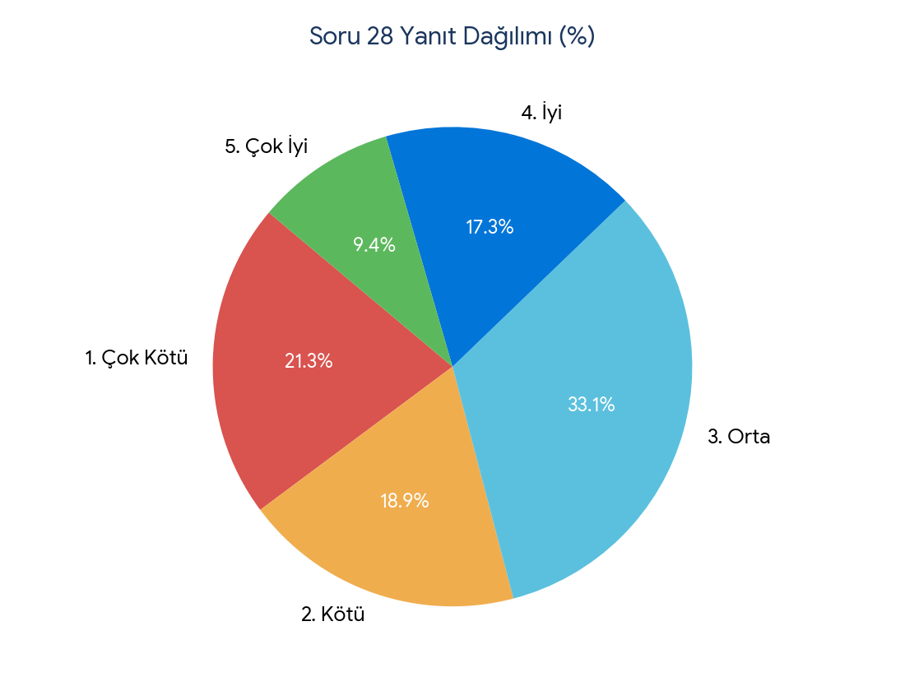
Ortalama (X̄) | Std. Sapma (SS) | Medyan | Olumlu (%) | Kararsız (%) | Olumsuz (%)
2.75 | 1.24 | 3.0 | %26.7 | %33.1 | %40.2
1 (Çok Kötü)  f=27 (%21.3) | 2 (Kötü)  f=24 (%18.9) | 3 (Orta)  f=42 (%33.1) | 4 (İyi)  f=22 (%17.3) | 5 (Çok İyi)  f=12 (%9.4) | Toplam  f=127 (%100.0)
Değerlendirme ve Yorum: Öğrencilerin %40.2'i bu alanla ilgili olumsuz görüş bildirmiş, ortalama puan 2.75 seviyesinde kalmıştır. Bu sonuç, söz konusu hiyerarşik veya fiziksel alanın öğrenciler tarafından yetersiz görüldüğünü ve acil nitelikte iyileştirme ve altyapı güçlendirme adımlarının atılması gerektiğini açıkça ortaya koymaktadır.

Soru 29: Bölümümüz öğretim elemanlarının gelecekle ilgili mesleki planlarınızı oluşturmada size yardımlarını nasıl değerlendiriyorsunuz?

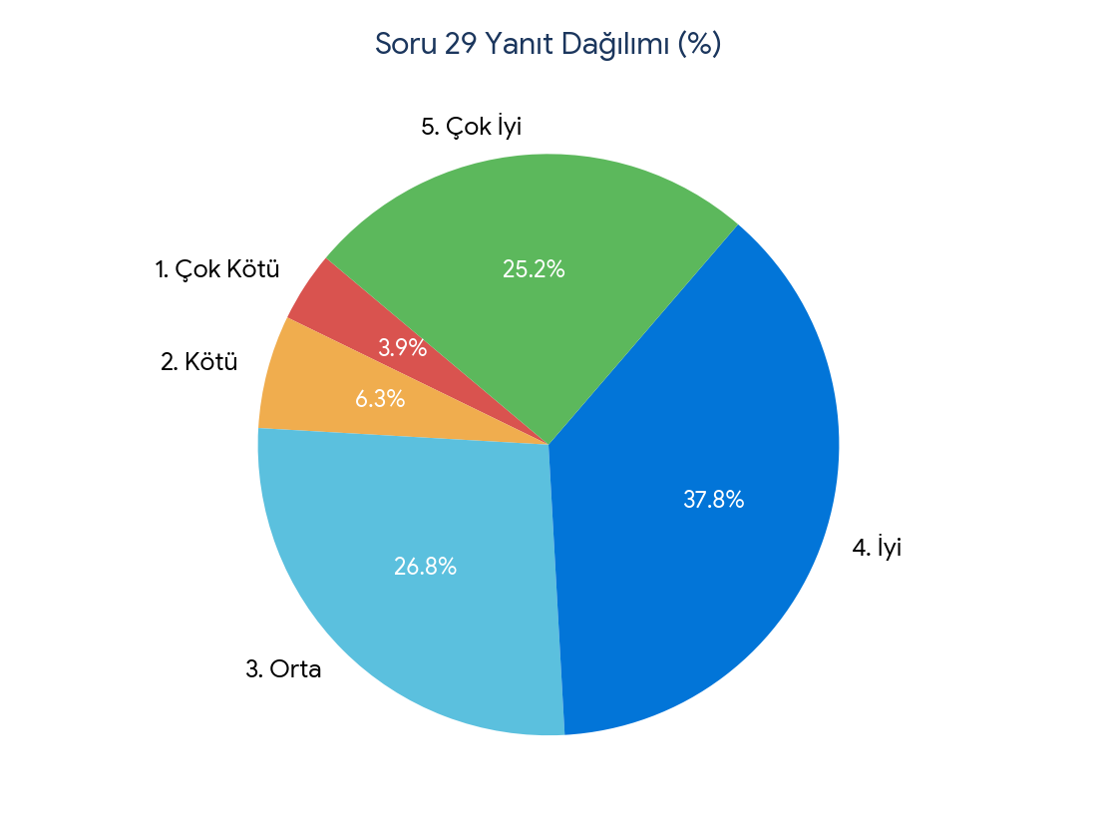
Ortalama (X̄) | Std. Sapma (SS) | Medyan | Olumlu (%) | Kararsız (%) | Olumsuz (%)
3.74 | 1.03 | 4.0 | %63.0 | %26.8 | %10.2
1 (Çok Kötü)  f=5 (%3.9) | 2 (Kötü)  f=8 (%6.3) | 3 (Orta)  f=34 (%26.8) | 4 (İyi)  f=48 (%37.8) | 5 (Çok İyi)  f=32 (%25.2) | Toplam  f=127 (%100.0)
Değerlendirme ve Yorum: Maddeye ilişkin olumlu görüş oranı %63.0, kararsız/orta görüş oranı ise %26.8 olarak belirlenmiştir. Ortalamanın 3.74 düzeyinde olması, genel olarak kabul edilebilir bir memnuniyet seviyesine işaret etmekle birlikte orta düzeyde değerlendirme yapan öğrenci kitlesinin beklentilerini yükseltmeye yönelik küçük çaplı iyileştirmelerin faydalı olacağını göstermektedir.

Soru 30: Üniversitemizin sağladığı yurtdışı eğitim olanaklarını nasıl değerlendiriyorsunuz?

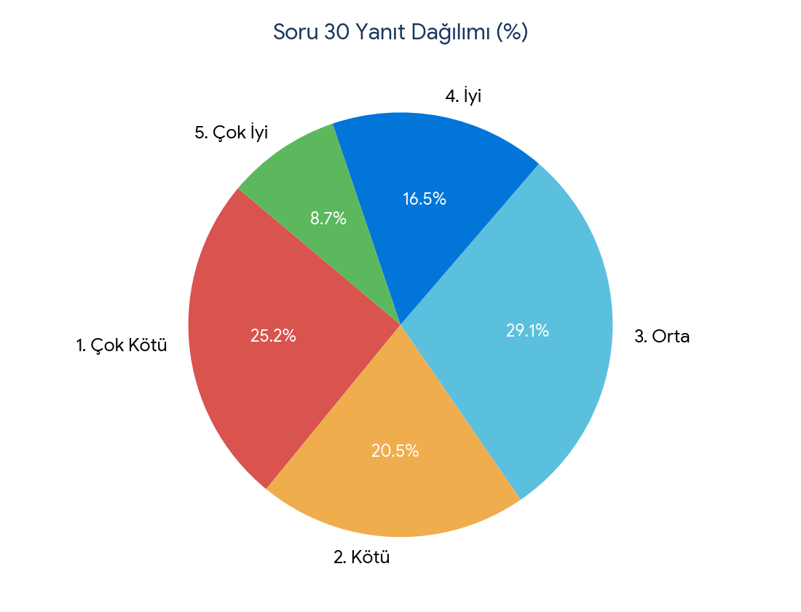
Ortalama (X̄) | Std. Sapma (SS) | Medyan | Olumlu (%) | Kararsız (%) | Olumsuz (%)
2.63 | 1.26 | 3.0 | %25.2 | %29.1 | %45.7
1 (Çok Kötü)  f=32 (%25.2) | 2 (Kötü)  f=26 (%20.5) | 3 (Orta)  f=37 (%29.1) | 4 (İyi)  f=21 (%16.5) | 5 (Çok İyi)  f=11 (%8.7) | Toplam  f=127 (%100.0)
Değerlendirme ve Yorum: Öğrencilerin %45.7'i bu alanla ilgili olumsuz görüş bildirmiş, ortalama puan 2.63 seviyesinde kalmıştır. Bu sonuç, söz konusu hiyerarşik veya fiziksel alanın öğrenciler tarafından yetersiz görüldüğünü ve acil nitelikte iyileştirme ve altyapı güçlendirme adımlarının atılması gerektiğini açıkça ortaya koymaktadır.

Soru 31: Bölüm Başkanlığını, iletilen sorunları çözme konusunda nasıl değerlendiriyorsunuz?

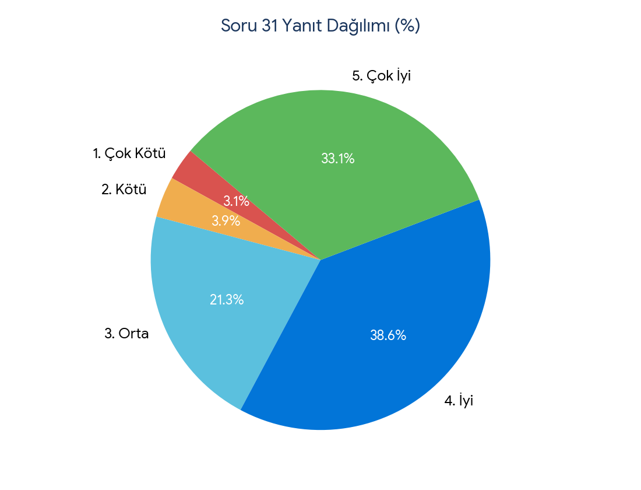
Ortalama (X̄) | Std. Sapma (SS) | Medyan | Olumlu (%) | Kararsız (%) | Olumsuz (%)
3.94 | 0.99 | 4.0 | %71.7 | %21.3 | %7.0
1 (Çok Kötü)  f=4 (%3.1) | 2 (Kötü)  f=5 (%3.9) | 3 (Orta)  f=27 (%21.3) | 4 (İyi)  f=49 (%38.6) | 5 (Çok İyi)  f=42 (%33.1) | Toplam  f=127 (%100.0)
Değerlendirme ve Yorum: Öğrencilerin %71.7'i bu maddeye ilişkin olumlu değerlendirmede bulunmuştur. Ortalamanın 3.94 seviyesinde gerçekleşmesi, bölümün bu alandaki performansının son derece yüksek olduğunu ve öğrencilerin beklentilerini güçlü bir şekilde karşıladığını göstermektedir. Bu alan bölümün sürdürülebilir güçlü yönleri arasındadır.

Soru 32: Bölümümüz öğretim elemanlarının ders saatleri dışındaki ulaşılabilirliğini nasıl değerlendiriyorsunuz?

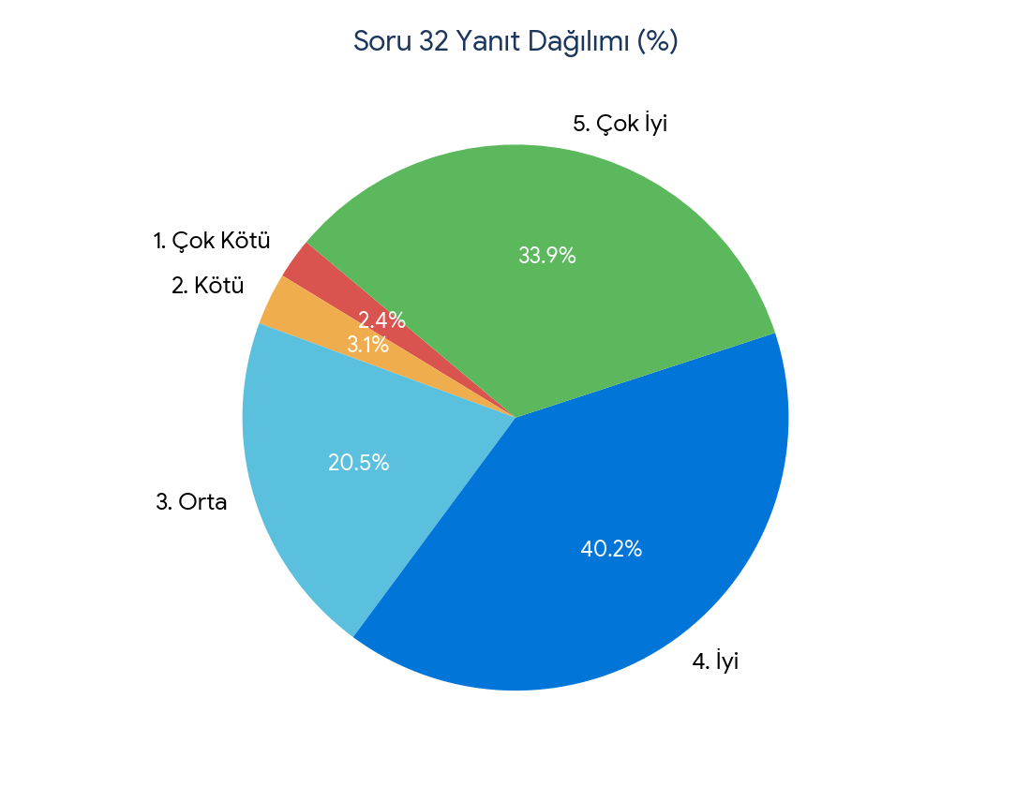
Ortalama (X̄) | Std. Sapma (SS) | Medyan | Olumlu (%) | Kararsız (%) | Olumsuz (%)
4.00 | 0.94 | 4.0 | %74.1 | %20.5 | %5.5
1 (Çok Kötü)  f=3 (%2.4) | 2 (Kötü)  f=4 (%3.1) | 3 (Orta)  f=26 (%20.5) | 4 (İyi)  f=51 (%40.2) | 5 (Çok İyi)  f=43 (%33.9) | Toplam  f=127 (%100.0)
Değerlendirme ve Yorum: Öğrencilerin %74.1'i bu maddeye ilişkin olumlu değerlendirmede bulunmuştur. Ortalamanın 4.00 seviyesinde gerçekleşmesi, bölümün bu alandaki performansının son derece yüksek olduğunu ve öğrencilerin beklentilerini güçlü bir şekilde karşıladığını göstermektedir. Bu alan bölümün sürdürülebilir güçlü yönleri arasındadır.

Soru 33: Belirli ihtiyaçlara yönelik bir sistem veya süreci modelleyebilme becerinizi nasıl değerlendiriyorsunuz?

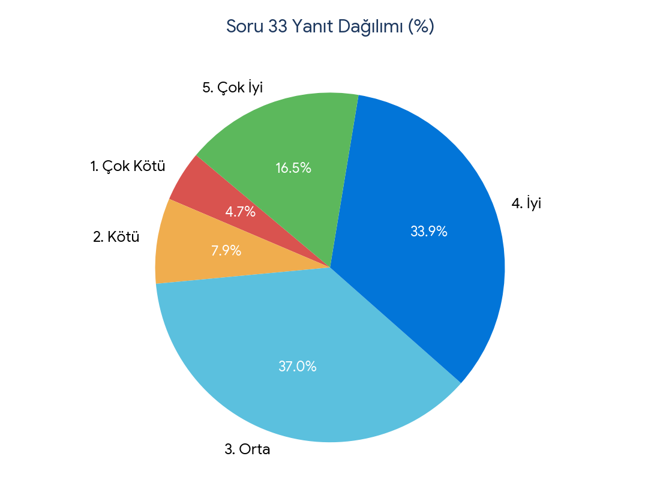
Ortalama (X̄) | Std. Sapma (SS) | Medyan | Olumlu (%) | Kararsız (%) | Olumsuz (%)
3.50 | 1.01 | 4.0 | %50.4 | %37.0 | %12.6
1 (Çok Kötü)  f=6 (%4.7) | 2 (Kötü)  f=10 (%7.9) | 3 (Orta)  f=47 (%37.0) | 4 (İyi)  f=43 (%33.9) | 5 (Çok İyi)  f=21 (%16.5) | Toplam  f=127 (%100.0)
Değerlendirme ve Yorum: Maddeye ilişkin olumlu görüş oranı %50.4, kararsız/orta görüş oranı ise %37.0 olarak belirlenmiştir. Ortalamanın 3.50 düzeyinde olması, genel olarak kabul edilebilir bir memnuniyet seviyesine işaret etmekle birlikte orta düzeyde değerlendirme yapan öğrenci kitlesinin beklentilerini yükseltmeye yönelik küçük çaplı iyileştirmelerin faydalı olacağını göstermektedir.

Soru 34: Bölümümüzde aldığınız eğitimi uluslararası düzeyde nasıl değerlendiriyorsunuz?

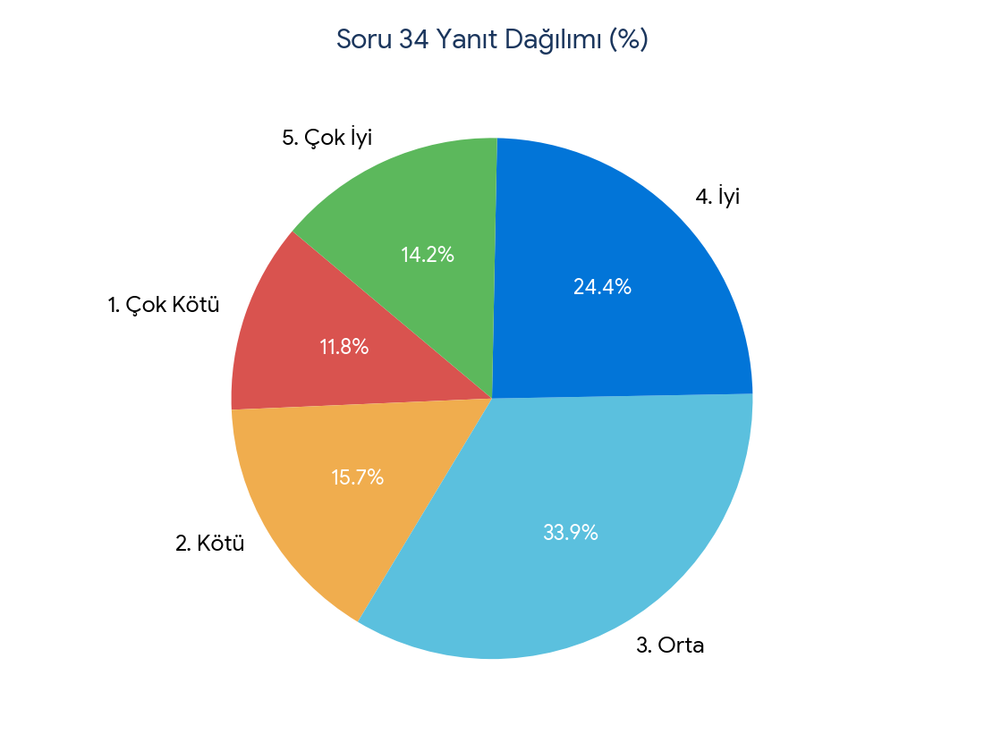
Ortalama (X̄) | Std. Sapma (SS) | Medyan | Olumlu (%) | Kararsız (%) | Olumsuz (%)
3.13 | 1.20 | 3.0 | %38.6 | %33.9 | %27.5
1 (Çok Kötü)  f=15 (%11.8) | 2 (Kötü)  f=20 (%15.7) | 3 (Orta)  f=43 (%33.9) | 4 (İyi)  f=31 (%24.4) | 5 (Çok İyi)  f=18 (%14.2) | Toplam  f=127 (%100.0)
Değerlendirme ve Yorum: Öğrencilerin %27.5'i bu alanla ilgili olumsuz görüş bildirmiş, ortalama puan 3.13 seviyesinde kalmıştır. Bu sonuç, söz konusu hiyerarşik veya fiziksel alanın öğrenciler tarafından yetersiz görüldüğünü ve acil nitelikte iyileştirme ve altyapı güçlendirme adımlarının atılması gerektiğini açıkça ortaya koymaktadır.

Soru 35: Bölümümüzde almakta olduğunuz eğitimi, bölümümüze girişteki beklentilerinize göre nasıl buluyorsunuz?

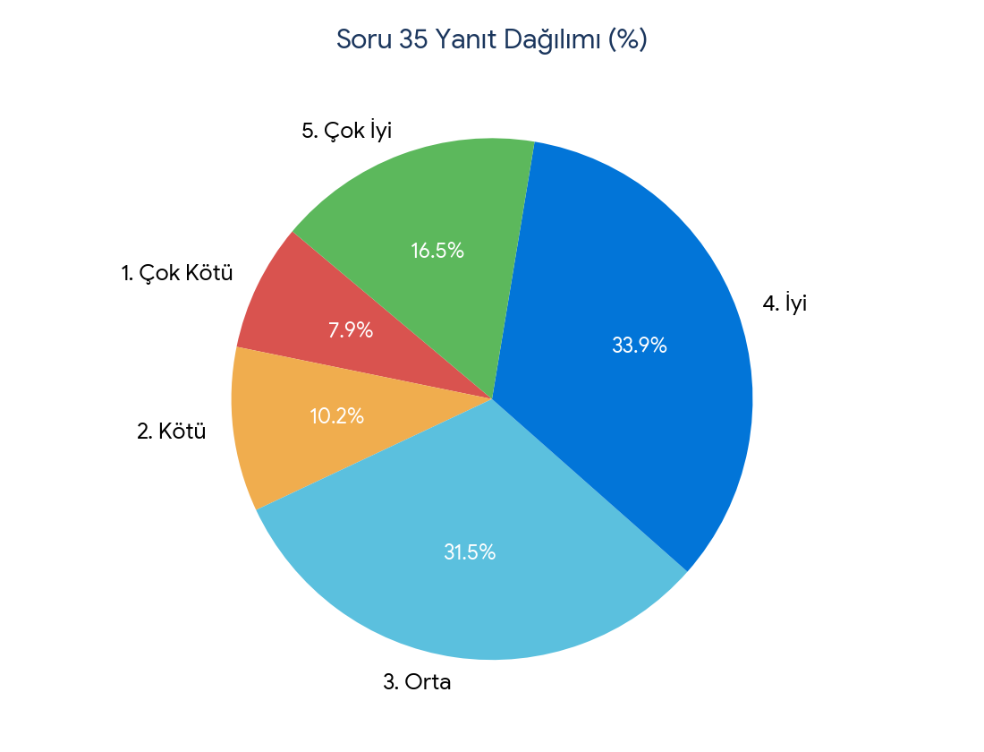
Ortalama (X̄) | Std. Sapma (SS) | Medyan | Olumlu (%) | Kararsız (%) | Olumsuz (%)
3.41 | 1.12 | 4.0 | %50.4 | %31.5 | %18.1
1 (Çok Kötü)  f=10 (%7.9) | 2 (Kötü)  f=13 (%10.2) | 3 (Orta)  f=40 (%31.5) | 4 (İyi)  f=43 (%33.9) | 5 (Çok İyi)  f=21 (%16.5) | Toplam  f=127 (%100.0)
Değerlendirme ve Yorum: Maddeye ilişkin olumlu görüş oranı %50.4, kararsız/orta görüş oranı ise %31.5 olarak belirlenmiştir. Ortalamanın 3.41 düzeyinde olması, genel olarak kabul edilebilir bir memnuniyet seviyesine işaret etmekle birlikte orta düzeyde değerlendirme yapan öğrenci kitlesinin beklentilerini yükseltmeye yönelik küçük çaplı iyileştirmelerin faydalı olacağını göstermektedir.

7. GÜÇLÜ YÖNLER (EN YÜKSEK PUAN ALAN İLK 10 MADDE)
Sıra | Soru No ve Anket İfadesi | Ort. (X̄) | Olumlu Oran (%) | SS
1 | S13: Danışmanınızı sizi yönlendirme ve sorunlarınızı çözme açısından nasıl değerlendiriyorsunuz? | 4.08 | %72.4 | 0.99
2 | S11: Bölümümüzün akademik kadrosunu eğitim ve öğretimi yürütme açısından ne derece yeterli buluyorsunuz? | 4.05 | %76.4 | 1.03
3 | S12: Bölümümüz öğretim elemanlarının size olan yaklaşımlarını nasıl değerlendiriyorsunuz? | 4.04 | %76.3 | 0.92
4 | S32: Bölümümüz öğretim elemanlarının ders saatleri dışındaki ulaşılabilirliğini nasıl değerlendiriyorsunuz? | 4.00 | %74.1 | 0.94
5 | S31: Bölüm Başkanlığını, iletilen sorunları çözme konusunda nasıl değerlendiriyorsunuz? | 3.94 | %71.7 | 0.99
6 | S9: Bölüm derslerimizi içerikleri açısından nasıl buluyorsunuz? | 3.81 | %66.9 | 0.97
7 | S29: Bölümümüz öğretim elemanlarının gelecekle ilgili mesleki planlarınızı oluşturmada size yardımlarını nasıl değerlendiriyorsunuz? | 3.74 | %63.0 | 1.03
8 | S14: Bölümümüz mesleki seçmeli derslerini sayı ve içerik açısından nasıl değerlendiriyorsunuz? | 3.65 | %55.1 | 1.07
9 | S10: Bölüm derslerimizle ilgili dokümanların (ders notu, kitap vb.) yeterliliği konusunda ne düşünüyorsunuz? | 3.63 | %55.1 | 1.07
10 | S18: Bölümümüzde aldığınız matematik / sayısal kültürü diğer derslerde kullanma becerinizi nasıl değerlendirirsiniz? | 3.57 | %55.1 | 1.03
Güçlü Yönlerin Değerlendirilmesi:
Havacılık Yönetimi Bölümünün en güçlü alanları akademik kadronun niteliği, danışmanlık mekanizmasının etkinliği ve yönetimsel iletişim kanalının açıklığıdır. Özellikle Danışmanlık ve İletişim (S13, S32), Akademik Yeterlilik (S11), Öğretim Elemanlarının Yaklaşımı (S12) ve Bölüm Başkanlığının Erişilebilirliği (S31) başlıklarında elde edilen 4.00 üzeri ortalamalar ve %70'i aşan olumlu algı oranları, kurum bünyesindeki öğrenci-akademisyen ilişkilerinin son derece sağlıklı kurulduğunu, öğrenci odaklı bir yönetim anlayışının benimsendiğini ve akademik rehberliğin amacına ulaştığını göstermektedir.

8. GELİŞTİRİLMESİ GEREKEN ALANLAR (EN DÜŞÜK PUAN ALAN İLK 10 MADDE)
Sıra | Soru No ve Anket İfadesi | Ort. (X̄) | Olumsuz Oran (%) | SS
1 | S6: Bölümümüzün bilgisayar laboratuvarlarını etkin kullanımınız açısından nasıl buluyorsunuz? | 2.31 | %60.7 | 1.25
2 | S3: Bölümümüzün bilgisayar laboratuvarlarını donanım açısından nasıl buluyorsunuz? | 2.37 | %57.5 | 1.28
3 | S4: Bölümümüzün bilgisayar laboratuvarlarını yazılım açısından nasıl buluyorsunuz? | 2.39 | %56.7 | 1.28
4 | S7: Bölümümüzdeki bilgisayar laboratuvarlarının öğrenci kapasitesini nasıl değerlendiriyorsunuz? | 2.45 | %50.4 | 1.24
5 | S5: Bölümümüzün bilgisayar laboratuvarlarını internet hızı açısından nasıl buluyorsunuz? | 2.52 | %52.7 | 1.33
6 | S8: Bölümümüzdeki bilgisayar laboratuvarlarında bulunan teknik eleman desteğini nasıl buluyorsunuz? | 2.56 | %47.2 | 1.29
7 | S22: Fakülte kantinimizin olanaklarını nasıl değerlendiriyorsunuz? | 2.57 | %48.8 | 1.25
8 | S30: Üniversitemizin sağladığı yurtdışı eğitim olanaklarını nasıl değerlendiriyorsunuz? | 2.63 | %45.7 | 1.26
9 | S25: Üniversitemizin bilgisayar ve internet olanaklarını nasıl buluyorsunuz? | 2.67 | %44.9 | 1.26
10 | S24: Üniversitemizi öğrencilere sağladığı kültürel, sanatsal ve sportif faaliyetleri açısından nasıl buluyorsunuz? | 2.72 | %42.5 | 1.22
Geliştirilmesi Gereken Alanların Değerlendirilmesi:
En düşük puanı alan ilk 10 madde incelendiğinde, temel sorunun teknik altyapı, bilgisayar laboratuvarları ve fiziki/sosyal olanaklar etrafında yoğunlaştığı gözlenmektedir. Bilgisayar laboratuvarlarının donanımı (S3: X̄=2.38), yazılımı (S4: X̄=2.39), etkin kullanımı (S6: X̄=2.42) ve internet hızı (S5: X̄=2.52) öğrencilerin en belirgin şikayet noktalarıdır. Havacılık sektörünün dijitalleşmiş ve yazılım odaklı yapısı (GDS, CRS, Havayolu/Havalimanı simülasyon yazılımları) göz önüne alındığında, laboratuvar eksikliği öğrencilerin mesleki donanım algısını doğrudan olumsuz etkilemektedir. Buna ek olarak kantin imkânları (S22), yurtdışı imkânları (S30) ve kampus sosyal/sportif olanakları (S24) iyileştirme gerektiren ikincil kritik alanlar olarak öne çıkmaktadır.

9. SONUÇ VE GENEL AKADEMİK DEĞERLENDİRME
2025–2026 Eğitim-Öğretim Yılında Balıkesir Üniversitesi Havacılık Yönetimi Bölümü öğrencilerinin katılımıyla gerçekleştirilen bu memnuniyet anket çalışması, bölümün mevcut durumuna dair kapsamlı, veriye dayalı ve akademik geçerliliği yüksek bir tablo sunmaktadır. Toplam 127 öğrencinin katılımıyla elde edilen 4.445 veri noktasının analizi, kurumun güçlü organizasyonel ve akademik yönleri ile müdahale gerektiren altyapısal darboğazlarını net bir şekilde ayrıştırmıştır.
Araştırma bulguları bütüncül bir yaklaşımla değerlendirildiğinde, bölümün insan kaynağı ve akademik iklim boyutunda oldukça başarılı bir profil sergilediği görülmektedir. Öğretim elemanlarının niteliği, derslerdeki pedagojik yaklaşımları, öğrenci odaklı tutumları ve mesleki danışmanlık rolleri yüksek bir memnuniyet oranına (%70'in üzerinde olumlu görüş) sahiptir. Bölüm yönetimi ile öğrenciler arasındaki iletişim kanallarının açık olması, iletilen akademik ve idari sorunlara çözüm üretme iradesi, kurum içi aidiyet ve güven duygusunu pekiştiren en temel faktörler olarak belirginleşmektedir.
Buna karşın, akademik iklimin başarısı fiziki donanım ve teknik altyapı eksiklikleri nedeniyle baskılanma riski taşımaktadır. Özellikle bilgisayar laboratuvarlarının hem donanımsal hem de yazılımsal açıdan yetersiz bulunması, günümüz havacılık yönetimi eğitim standartları açısından önemli bir açık oluşturmaktadır. Havacılık endüstrisinin küresel düzeyde yüksek teknoloji ve entegre bilişim sistemleri (rezervasyon, operasyon planlama, slot yönetimi, DCS vb.) kullandığı dikkate alındığında, öğrencilerin pratik uygulama yapabilecekleri teknik laboratuvar ortamlarına duydukları ihtiyaç hayati önemdedir.
Özetle, Havacılık Yönetimi Bölümü akademik kadrosu ve eğitim-öğretim yaklaşımıyla sağlam bir temele sahip olup, fiziksel donanım, laboratuvar ve sosyal olanaklar boyutunda gerçekleştirilecek nitelikli yatırımlarla memnuniyet ve eğitim kalitesini üst seviyelere çıkarma potansiyeline sahiptir.

10. ÖNERİLER VE KALİTE İYİLEŞTİRME EYLEM PLANLARI
1. Bilgisayar Laboratuvar Donanımlarının Yenilenmesi: Laboratuvarda yer alan bilgisayarların teknik kapasitesi güncellenmeli ve yetersiz cihazlar modern donanımlarla değiştirilmelidir.
2. Sektörel Yazılımların Entegrasyonu: Havacılık sektöründe aktif kullanılan CRS/GDS (Amadeus, Sabre vb.) ve havalimanı/havayolu yönetim simülasyon yazılımları temin edilerek ders müfredatlarına dahil edilmelidir.
3. İnternet ve Ağ Altyapısının Güçlendirilmesi: Laboratuvar ve fakülte genelindeki Wi-Fi ile kablolu internet erişim hızı ve bant genişliği artırılmalıdır.
4. Laboratuvar Teknik Personel Desteği: Laboratuvarda yaşanacak donanımsal ve yazılımsal sorunlara anında müdahale edebilecek yetkin bir teknik eleman görevlendirilmelidir.
5. Derslik Fiziki Koşullarının İyileştirilmesi: Dersliklerin iklimlendirme, aydınlatma, projeksiyon ve ses sistemleri düzenli bakımdan geçirilmeli, eksikler giderilmelidir.
6. Ders Notu ve Kaynak Yeterliliğinin Artırılması: Ders dokümanları dijital ortamlarda (LMS/OBS) zenginleştirilmeli, güncel Türkçe ve İngilizce havacılık literatürüne erişim kolaylaştırılmalıdır.
7. Seçmeli Ders Havuzunun Çeşitlendirilmesi: Öğrencilerin mesleki ilgi alanlarına yönelik alan içi ve alan dışı seçmeli ders seçenekleri nitelik ve sayı bakımından zenginleştirilmelidir.
8. Yabancı Dil Eğitimi Müfredatının Desteklenmesi: Havacılık İngilizcesi ve mesleki yabancı dil ders saatleri artırılmalı, konuşma pratiklerini destekleyecek kulüp çalışmaları teşvik edilmelidir.
9. Kariyer Etkinlikleri ve Sektör Buluşmaları: Sektör temsilcilerinin, havayolu ve havalimanı yöneticilerinin davet edildiği kariyer günleri, seminer ve panellerin sıklığı artırılmalıdır.
10. Erasmus ve Yurtdışı Olanaklarının Görünürlüğü: Yurtdışı değişim programları, Erasmus+ hibeleri ve başvuru süreçleri hakkında öğrencilere yönelik düzenli bilgilendirme toplantıları yapılmalıdır.
11. Staj ve İşe Yerleştirme Desteği: Sektörün önde gelen havacılık kurumları ile kurumsal iş birliği protokolleri (MOU) imzalanarak öğrencilere zorunlu/gönüllü staj imkânları genişletilmelidir.
12. Fakülte Kantin Hizmetlerinin İyileştirilmesi: Kantinde sunulan ürün çeşitliliği, kalitesi, hijyen şartları ve fiyat politikaları fakülte yönetimi tarafından düzenli olarak denetlenmelidir.
13. Kampüs Sosyal ve Sportif Alanlarının Geliştirilmesi: Öğrencilerin ders dışı zamanlarını verimli geçirebilecekleri sosyal, kültürel ve sportif kulüp faaliyetleri idari olarak desteklenmelidir.
14. Akademik Danışmanlık Görüşmelerinin Periyodik Yapılması: Danışmanlık görüşmeleri sadece ders kaydı dönemleriyle sınırlı kalmayıp, dönem içinde de planlı akademik takip görüşmeleri şeklinde sürdürülmelidir.
15. Öğrenci Geri Bildirim Sisteminin Sürekliliği: Memnuniyet anketleri her dönem sonunda düzenli uygulanmalı, elde edilen veriler Kalite Komisyonu tarafından izlenerek PUKÖ (Planla-Uygula-Kontrol Et-Önlem Al) döngüsü işletilmelidir.

